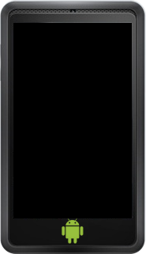

**Rapport Projet d’Année**

Master 1 MIAGE

**AAP**

**Android Advanced Player**

Lecteur MP3 pour musiciens sur téléphone Android

**Enseignant tuteur**

* Michel BUFFA

**Étudiants**

* Julien LESPAGNARD
* Anthony BONIN
* Michel CARTIER
* Élodie MAZUEL

Remerciements

Nous tenons tout d’abord à remercier notre Tuteur de projet M. Michel BUFFA, Enseignant-Chercheur de l’UNS (Université Nice Sophia Antipolis). Il a su nous conseiller et nous mettre à disposition le matériel dont nous avions besoin pour mener à bien ce projet.

Merci à Christophe DUC, Étudiant en Master 2 MIAGE option NTDP, pour nous avoir fourni le code source de son lecteur audio, la base de notre projet.

Merci à Gabriel SIMOES, titulaire d’un Bsc. Music Composition, d’un Bsc. Computer Science et d’un Msc. Electrical Engeneering, pour toutes ses précieuses indications concernant le « time strecthing ».

Nous remercions également M. Pierre CRESCENZO, Enseignant-Chercheur de l’UNS, Directeur de l’IUP MIAGE (Institut Universitaire Professionnalisé en Méthodes Informatiques Appliquées à la Gestion des Entreprises) de l’UNS, Vice-Doyen de la Faculté des Sciences de l’UNS et M. Frédéric MALLET, Enseignant-Chercheur de l’UNS, Coordonateur des Master 1 MIAGE de l’IUP MIAGE de l’UNS, pour nous avoir réservé des créneaux consacrés au projet dans notre emploi du temps, et de nous avoir mis à disposition des salles de travail.

Et enfin, merci à Mlle. Isabelle MIRBEL, Enseignant-Chercheur de l’UNS, pour nous honorer de sa présence à la soutenance oral de ce projet.

Les Étudiants,

|  |  |  |  |
| --- | --- | --- | --- |
| *Julien LESPAGNARD* | *Anthony BONIN* | *Michel CARTIER* | *Élodie MAZUEL* |

**Sommaire**

[Introduction 5](#_Toc294907356)

[Objectifs 5](#_Toc294907357)

[Contexte 5](#_Toc294907358)

[Un lecteur audio pour musiciens 5](#_Toc294907359)

[Les existants sur PC 6](#_Toc294907360)

[Les existants pour Android 7](#_Toc294907361)

[Android 9](#_Toc294907362)

[Qu’est-ce qu’Android ? 9](#_Toc294907363)

[Caractéristiques 9](#_Toc294907364)

[Et pour les développeurs ? 9](#_Toc294907365)

[Les principes fondamentaux sur les applications Android 10](#_Toc294907366)

[Les composants 10](#_Toc294907367)

[Activity 11](#_Toc294907368)

[Activer des composants : Intents 12](#_Toc294907369)

[Les fichier Manifest 12](#_Toc294907370)

[Les Intent filters 13](#_Toc294907371)

[Organisation et déroulement du projet 14](#_Toc294907372)

[Diagrammes de Gantt 14](#_Toc294907373)

[Diagramme prévisionnel 14](#_Toc294907374)

[Diagramme effectif 15](#_Toc294907375)

[Outils et technologies utilisés 16](#_Toc294907376)

[Partage du code 16](#_Toc294907377)

[Google Code et Project Hosting 16](#_Toc294907378)

[Subversion 16](#_Toc294907379)

[Développement 16](#_Toc294907380)

[Langage Java 16](#_Toc294907381)

[Eclipse Pulsar 16](#_Toc294907382)

[Android Software Development Kit (SDK) 17](#_Toc294907383)

[Android Development Tools (ADT) 17](#_Toc294907384)

[La base : le lecteur audio 18](#_Toc294907385)

[Le composant MediaPlayer 18](#_Toc294907386)

[Fonctionnement 19](#_Toc294907387)

[Implémentation 20](#_Toc294907388)

[Création du MediaPlayer 20](#_Toc294907389)

[Ajout des fonctionnalités de bases 20](#_Toc294907390)

[L’interface graphique 21](#_Toc294907391)

[Les besoins 21](#_Toc294907392)

[Conception sous Eclipse 21](#_Toc294907393)

[Les ressources et le fichier R.java 23](#_Toc294907394)

[Construction d’une interface 24](#_Toc294907395)

[Évolution de l’interface graphique 29](#_Toc294907396)

[Démarrage 29](#_Toc294907397)

[Première étape 29](#_Toc294907398)

[Seconde étape 30](#_Toc294907399)

[Troisième étape 31](#_Toc294907400)

[Quatrième étape 32](#_Toc294907401)

[Dernière étape 33](#_Toc294907402)

[Changement d’orientation du téléphone 36](#_Toc294907403)

[Les fonctionnalités 39](#_Toc294907404)

[Le tri des fichiers audio 39](#_Toc294907405)

[Implémentation 40](#_Toc294907406)

[Partie graphique 40](#_Toc294907407)

[Partie exécuive 40](#_Toc294907408)

[Les metadonnées 42](#_Toc294907409)

[La loop : boucle sur une partie de musique 44](#_Toc294907410)

[Fonctionnement 44](#_Toc294907411)

[Implémentation 45](#_Toc294907412)

[Sauvegarde et chargement d’une loop 46](#_Toc294907413)

[L’equalizer 47](#_Toc294907414)

[Qu’est-ce qu’un equalizer ? 47](#_Toc294907415)

[Choix de la base de travail 47](#_Toc294907416)

[Fonctionnement 48](#_Toc294907417)

[Implémentation 48](#_Toc294907418)

[Time Stretching 49](#_Toc294907419)

[Le concept 49](#_Toc294907420)

[Fonctionnement 49](#_Toc294907421)

[Implémentation 49](#_Toc294907422)

[Rétro-ingénierie 50](#_Toc294907423)

[Lyrics : affichage des paroles 52](#_Toc294907424)

[Fonctionnement 52](#_Toc294907425)

[Implémentation 54](#_Toc294907426)

[Partie graphique 54](#_Toc294907427)

[Partie exécutive 54](#_Toc294907428)

[Rendu visuel 56](#_Toc294907429)

[Recorder 58](#_Toc294907430)

[Fonctionnement 58](#_Toc294907431)

[Le format .3gp 59](#_Toc294907432)

[Implémentation 59](#_Toc294907433)

[Conclusion 60](#_Toc294907434)

[Ce que le projet nous a apporté 60](#_Toc294907435)

[Les évolutions possibles 60](#_Toc294907436)

[Glossaire 61](#_Toc294907437)

[Références 64](#_Toc294907438)

Introduction

# Objectifs

Il s’agissait du développement d’un lecteur MP3 pour musicien, pour téléphones Android [1]. Ce lecteur devait intégrer les fonctionnalités suivantes :

* boucler sur un morceau ;
* ralentir un morceau sans changer la hauteur des notes ;
* changer la tonalité d’un morceau sans le ralentir.

L’interface utilisateur du lecteur devait être ergonomique, les musiciens n’étant pas forcément familier avec les nouvelles technologies.

# Contexte

Plusieurs lecteurs MP3 pour téléphones Android existent déjà, le lecteur multimédia par défaut notamment.

En outre, la technologie Android bénéficie d’une très grosse communauté de développeurs, il est donc fort probable que certaines fonctionnalités du lecteur MP3 existent déjà sur la toile, et puissent être récupérées et intégrées à notre solution.

# Un lecteur audio pour musiciens

C’est un lecteur audio de base, agrémenter de nombreuses fonctionnalités, très utiles aux amateurs de musique. Ainsi, ces derniers peuvent, le plus aisément possible, boucler sur une partie de musique à travailler, ralentir un morceau sans en changer la tonalité (hauteur des notes), et inversement, ajouter des effets au son, modifier les valeurs des différentes fréquences d’une bande sonore, etc.

## Les existants sur PC

AmpliTube 3

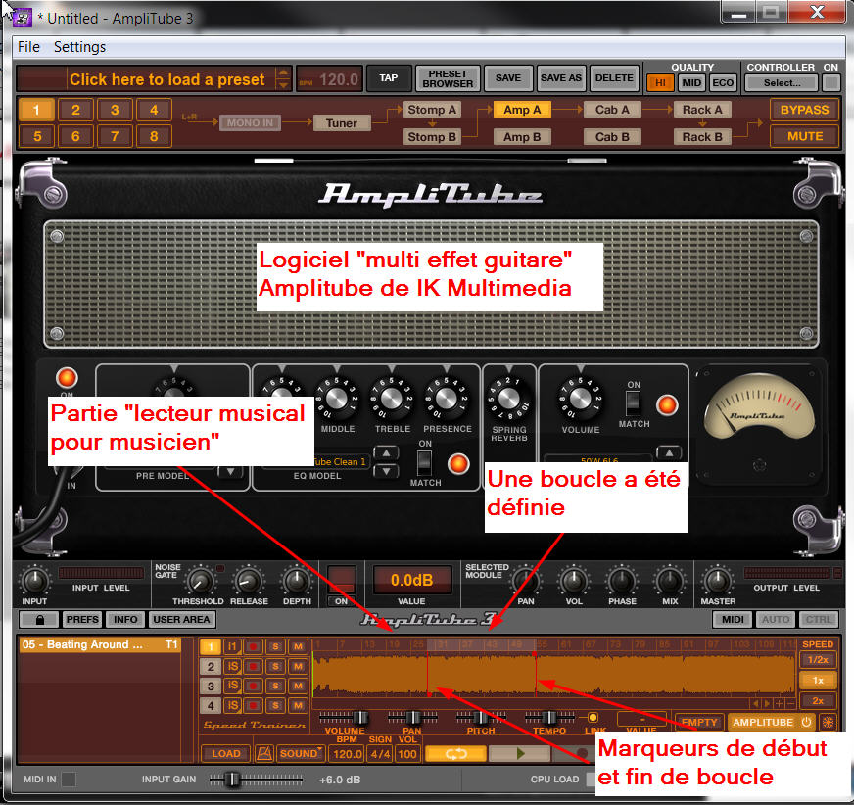

Guitar Rig

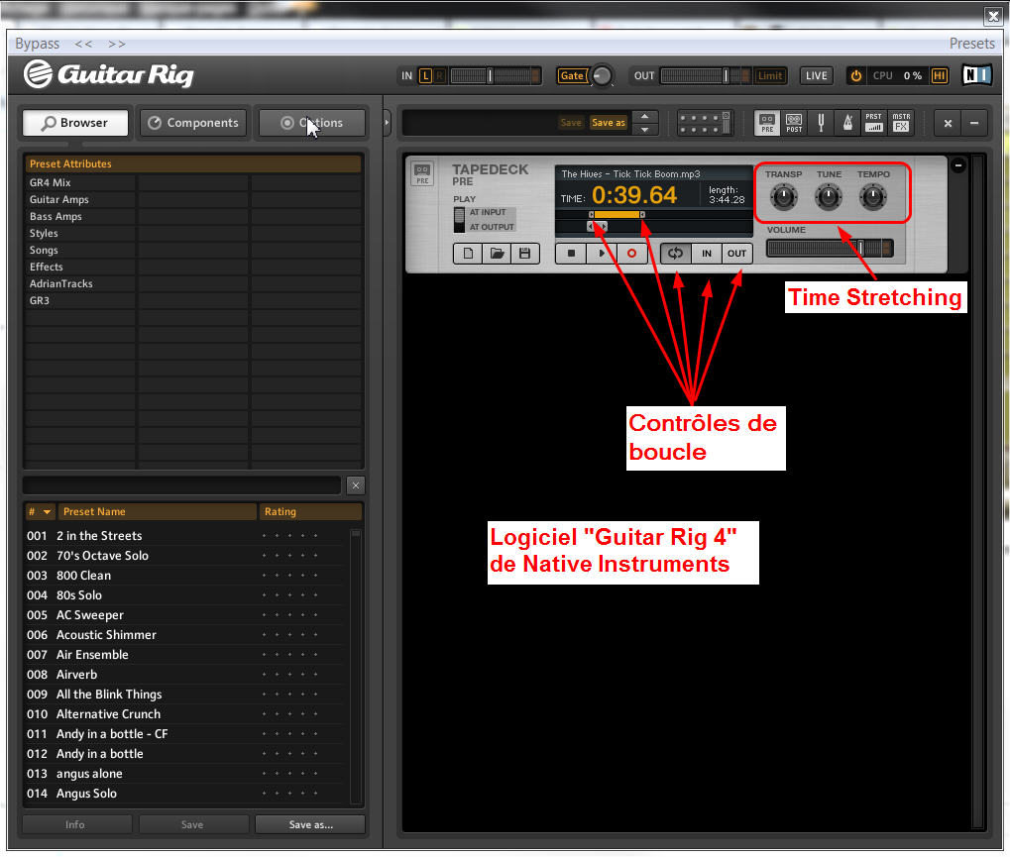

## Les existants pour Android

|  |  |
| --- | --- |
| Ringdroid  ringdroid.jpg | Ce logiciel pour smartphone Android permet à son utilisateur de sélectionner une partie d’une musique pour en faire une sonnerie : il introduit donc le concept de lecture audio d’un morceau d’une bande sonore, nécessaire à la lecture en boucle. |
| Audio Speed Changer  audiospeedchanger-logo.jpg | Cette application permet à l’utilisateur de ralentir la lecture d’un morceau sans en changer la tonalité : c’est le principe du time stretching, que nous aborderons plus loin dans le document.  Il s’agit d’une version payante, incluant également la lecture en boucle d’un morceau. |
| Lyrics App  lyricsapp.jpg | Lyrics App est plus un gadget qu’un outil pour musicien : il permet de récupérer les paroles d’une chanson.  Néanmoins, cette fonctionnalité devient nécessaire à partir du moment où le musicien souhaite mettre les mots sur la mélodie qu’il joue. |
| Ultimate-Guitar  ultimateguitartabs.png | Ultimate-Guitar est une application permettant de retrouver les partitions (tablatures) de guitare pour une musique donnée.  Il ne réalise aucun traitement sur une bande sonore, mais est indispensable pour les musiciens ne maîtrisant pas la manière de jouer dite « à l’oreille » (sans avoir besoin de partition). |

Android

# Qu’est-ce qu’Android ?

Android est un système d’exploitation [2] open source [3] pour smartphones [4], PDA [5] et terminaux mobiles conçu par Android, une startup rachetée par Google en novembre 2007. Nous pouvons également voir apparaître d’autres types d’appareils possédant ce système d’exploitation, tels que les téléviseurs, tablettes et les autoradios.

Pour diffuser en masse son système, Google a fédéré autour d’Android une trentaine de sociétés (dont Samsung, Motorola, Sony Ericsson ou encore LG) à l’intérieur de l’Open Handset Alliance.

Le premier appareil tournant sous Android sorti sur le marché fut le HTC Dream, un smartphone possédant un clavier physique. Le second, le HTC Magic suivi du Samsung Galaxy, et plus tard du HTC Hero.

# Caractéristiques

Android est un système d’exploitation fondé sur un noyau Linux [6], il comporte une interface spécifique développée en Java [7], les programmes sont exécutés via un interpréteur JIT [8], toutefois il est possible de passer outre cette interface, en programmant en C [9], mais le travail de portabilité en sera plus important.

Disponible via une licence Apache [10] version 2, le système d’exploitation inclut tous les utilitaires requis par un constructeur ou par un opérateur pour mettre en œuvre un téléphone portable.

Android a été conçu pour intégrer au mieux des applications existantes de Google comme le service de courrier Gmail, celui de cartographie, Google Maps, Google Agenda, Google Talk, ou encore Youtube. Un accent particulier est mis sur la géo-localisation avec Google Latitude et la météo correspondant à la ville la plus proche disponible sur le menu principal.

# Et pour les développeurs ?

Android fournit un kit de développement (SDK) permettant de développer des applications spécifiques de la téléphonie mobile à mettre en œuvre sur la plateforme.

La connaissance des technologies Java idéalement, et XML [11] sont nécessaires. En effet, si le code est en Java, toutes les interfaces graphiques et le contenu des fichiers ressources sont en XML [11].

# Les principes fondamentaux sur les applications Android

Les applications Android sont écrites dans le langage de programmation Java [7]. Le code Java compilé [18] est mis, par l'outil **aapt** [25], dans un package Android, une archive portant l'extension **.apk**. Ce fichier est le moyen de distribuer l'application et de l'installer sur un terminal mobile : c'est le fichier que les utilisateurs téléchargent sur leurs terminaux. Tout le code d'un seul **.apk** est considéré comme une application.

Dans la plupart des cas, chaque application Android "vit dans son propre monde" :

* par défaut, chaque application fonctionne dans son propre processus Linux : Android démarre le processus quand n'importe quelle partie du code doit être exécutée, et ferme le processus quand il n'y en a plus besoin et que les ressources systèmes sont requises par les autres applications ;
* chaque processus a sa propre machine virtuelle Java (VM), donc le code de l'application fonctionne isolé des autres applications ;
* par défaut, chaque application est assignée à un unique ID d'utilisateur Linux : les permissions sont mises de telle façon que les fichiers de l'application ne soient visibles que par l'utilisateur, que par l'application elle-même - bien qu'il y ait des moyens de les exporter vers les autres applications ;

Il est possible de s'arranger pour que deux applications partagent le même ID utilisateur, de telle façon qu'elles soient autorisées à voir les fichiers de chacune d'entre elles. Pour économiser les ressources système, les applications avec le même ID peuvent s'arranger pour fonctionner dans le même processus Linux, partageant la même VM.

## Les composants

Android est basé sur le fait qu'une application peut utiliser les éléments d'autres applications (si ces applications le permettent). Par exemple si votre application a besoin d'afficher une liste déroulante d'images et qu'une autre application a développé une liste déroulante appropriée, et l'a rendu disponible pour les autres, vous pouvez appeler cette liste pour faire le travail, plutôt que développer la vôtre. Votre application n'inclut pas le code ou un lien vers l'autre application. La partie de l'autre application est simplement lancée quand cela est nécessaire.

Pour que cela fonctionne, le système doit pouvoir démarrer le processus d'une application quand n'importe quelle partie de celle-ci est demandée, et instancier l'objet Java pour cette partie. Par conséquent, à la différence de la plupart des autres systèmes, les applications Android n'ont pas un unique point d'entrée pour toute l'application (pas de fonction **main()** par exemple). Elles possèdent plutôt des composants essentiels que le système peut instancier et lancer si besoin. Il y a quatre types de composants : **Activity**, **Services**, **Broadcast Receiver**, **Content Provider**.

Nous nous intéresserons seulement à la partie concernant les composants de type **Activity**, les autres n’ayant pas été utilisés au sein de l’application que nous avons développée.

## Activity

Une **Activity** présente une interface visuelle pour une tâche que l'utilisateur peut entreprendre. Par exemple, une **Activity** peut présenter une liste d'éléments de menu que l'utilisateur peut choisir, ou elle peut afficher des images avec leur légende. Une application de messagerie peut avoir une **Activity** montrant la liste des contacts à qui l'on peut envoyer des messages, et une seconde **Activity** pour écrire le message au contact choisi, et d'autres **Activity** pour voir les anciens messages ou modifier les paramètres. Bien qu'elles fonctionnent ensemble pour former une interface utilisateur cohérente, chaque ***Activity*** est indépendante des autres. Chacune est implémentée en tant que dérivée de la classe ***Activity***.

Une application peut consister en une ***Activity*** ou, comme l'application de messagerie ci-dessus, elle peut en contenir plusieurs. Ce que font les ***Activity***, et leur nombre, dépend bien sûr de l'application et de sa conception. Typiquement, une des ***Activity*** est marquée comme la première qui doit être présentée à l'utilisateur quand l'application est lancée. Le déplacement d'une ***Activity*** à l'autre se fait en ayant la première lançant la seconde.

Chaque ***Activity*** contient une fenêtre par défaut dans laquelle on peut dessiner. Généralement, la fenêtre remplit l'écran, mais elle peut être plus petite que celui-ci ou même « flotter » au-dessus des autres fenêtres. Une ***Activity*** peut aussi utiliser des fenêtres additionnelles.

Le contenu visuel de la fenêtre est fourni par une hiérarchie de vues - des objets qui dérivent de la classe de base ***View***. Chaque contrôle de la vue a un espace rectangulaire alloué à l'intérieur duquel il contrôle et répond aux actions de l'utilisateur. Donc, les vues sont l'endroit où l'interaction avec l'utilisateur a lieu. Par exemple, une vue peut afficher une image, et initier une action quand l'utilisateur appui dessus. Android a un certain nombre de vues existantes qu’il est possibles d’utiliser : ce sont les **widgets** [17].

Une vue est placée à l'intérieur d'une fenêtre d'**Activity** par la fonction [**Activity.setContentView()**](http://developer.android.com/reference/android/app/Activity.html#setContentView%28android.view.View%29). Le **content view** est l'objet **View** à la racine de la hiérarchie.

Hiérarchie d'une View

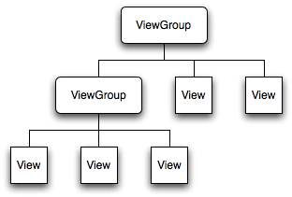

## Activer des composants : Intents

Les **Activity** sont activées par des messages asynchrones appelés **Intents**. Un ***Intent*** est un objet ***Intent*** qui détient le contenu du message. Pour les composants de type ***Activity*** et ***Services***, un ***Intent*** contient le nom de l'action demandée et spécifie entre autres les URI [26] des données sur lesquelles agir. Par exemple, il peut convoyer une requête pour une ***Activity*** qui doit présenter une image à l'utilisateur ou lui permettre d'éditer du texte.

## Les fichier Manifest

Avant qu'Android puisse démarrer un composant d'une application, il doit apprendre que le composant existe. Par conséquent, les applications déclarent leurs composants dans un fichier **Manifest** qui est inclus dans le package Android, le fichier **.apk** qui contient aussi le code de l'application, les fichiers, et les ressources.

Le ***Manifest*** est un fichier XML [11] et se nomme toujours **AndroidManifest.xml** pour toutes les applications. Il permet de faire de nombreuses choses en plus de déclarer les composants de l'application, comme nommer les librairies avec lesquelles l'application a besoin d'être liée (en plus de la librairie Android) et identifier les permissions dont l'application a besoin.

Mais la principale tâche du ***Manifest*** est d'informer Android à propos des composants de l'application. Par exemple, une ***Activity*** doit être déclarée comme suit :

|  |
| --- |
| <?xml version="1.0" encoding="utf-8"?>  <manifest . . . >  <application . . . >  <activity android:name="com.example.project.FreneticActivity"  android:icon="@drawable/small\_pic.png"  android:label="@string/freneticLabel"  . . . >  </activity>  . . .  </application>  </manifest> |

L'attribut **name** de l'élément [**<activity>**](http://developer.android.com/guide/topics/manifest/activity-element.html) nomme la sous-classe d'**Activity** qui implémente l'***A*ctivity**. Les attributs icône et label pointent vers des fichiers de ressource contenant une icône et un label qui peuvent être affichés à l'utilisateur pour représenter l'***Activity***.

## Les Intent filters

Un objet **Intent** peut explicitement nommer un composant cible. Si c'est le cas, Android cherche le composant (basé sur la déclaration dans le fichier **Manifest**) et l'active. Mais si la cible n'est pas explicitement nommée, Android doit localiser le meilleur composant pour répondre à l'**Intent**. Il réalise cela en comparant l'objet ***Intent*** aux filtres d'***Intent*** des cibles potentielles. Le filtre ***Intent*** d'un composant informe Android de la sorte d'***Intent*** que le composant peut gérer. Comme d'autres informations essentielles à propos du composant, ils sont déclarés dans le fichier **Manifest**. Ci-dessous, une extension de l'exemple précédent, qui ajoute deux filtres d'***Intent*** à l'***Activity*** :

|  |
| --- |
| <?xml version="1.0" encoding="utf-8"?>  <manifest . . . >  <application . . . >  <activity android:name="com.example.project.FreneticActivity"  android:icon="@drawable/small\_pic.png"  android:label="@string/freneticLabel"  . . . >  <intent-filter . . . >  <action android:name="android.intent.action.MAIN" />  <category android:name="android.intent.category.LAUNCHER"  />  </intent-filter>  <intent-filter . . . >  <action android:name="com.example.project.BOUNCE" />  <data android:mimeType="image/jpeg" />  <category android:name="android.intent.category.DEFAULT"  />  </intent-filter>  </activity>  . . .  </application>  </manifest> |

Le premier filtre dans cet exemple est un filtre courant. Il marque l'**Activity** comme pouvant être représentée dans le lanceur d'application, l'écran listant les applications que l'utilisateur peut lancer. En d'autres mots, l'***Activity*** est le point d'entrée de l'application, la première que l'utilisateur verra quand il choisira l'application dans le lanceur.

Le second filtre déclare une action que l'***Activity*** peut réaliser sur un type particulier de données.

Un composant peut avoir plusieurs filtres d'**Intent**, chacun déclare différentes capacités. S’il n'a aucun filtre, il ne peut alors être activé que par des **Intents** qui le nomment comme cible explicitement.

**Nous vous invitons fortement à consulter le guide du développeur sur le site de la société Android ou sur le wiki du site FrAndroid** (cf : Références)**.**

Organisation et déroulement du projet

Nous avons débuté le projet par une étude de la demande, puis nous nous sommes renseignés sur les existants (technologiques, applicatifs, etc.).

Par la suite, nous avons rédigé le cahier des charges et établi un diagramme de Gantt prévisionnel, qui est assez différent du diagramme de Gantt effectif.

En outre, nous avons mis en place un site Internet dédié au projet, dans le but de suivre les principaux évènements ayant eu lieu dans le déroulement du projet. Ce site présente également les objectifs et l’équipe du projet, et met à disposition les documents de travail (cahier des charges, rapport, présentation, etc.) : **h**ttps://sites.google.com/site/aapmiage (cf : Références - Android Advanced Player).

# Diagrammes de Gantt

## Diagramme prévisionnel

Tâches prévisionnelles

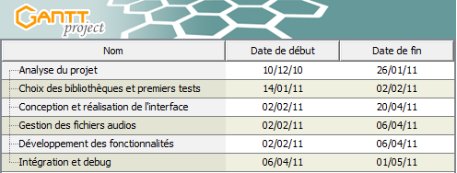

Calendrier prévisionnel

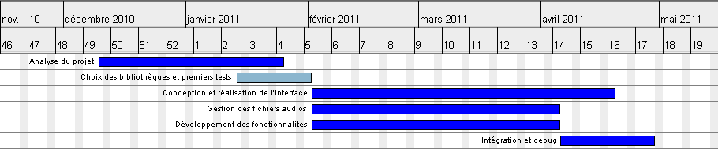

## Diagramme effectif

Tâches effectives

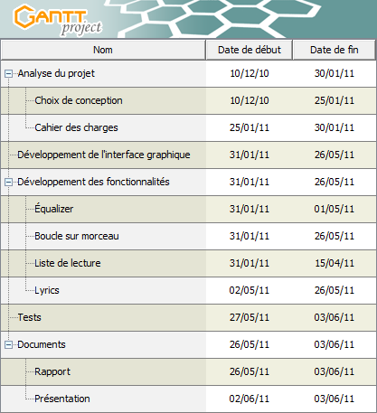

Calendrier effectif

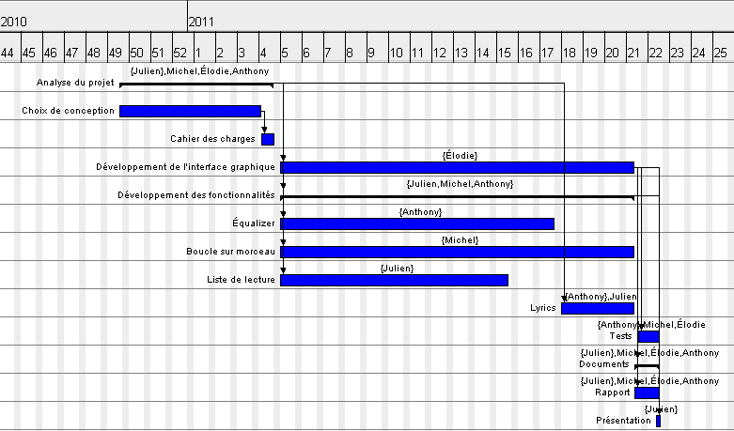

Outils et technologies utilisés

# Partage du code

À plusieurs sur un même projet, et parfois une même partie du projet, nous avons dû mettre en place un système pour partager notre code et gérer les versions de nos fichiers.

## Google Code et Project Hosting

Google Code est un site web destiné aux développeurs intéressés par le développement relatif à Google. L’entreprise y diffuse des codes sous licence libre ainsi que la liste des API [12] utilisables.

Project Hosting est un projet visant à apporter des services gratuits aux développeurs open-source de la même façon que le fait déjà SourceForge.net. Il est intégré au site Google Code et les projets pouvant y être soumis devront être sous une licence open-source.

## Subversion

Subversion, ou SVN, est un système de gestion de versions de fichiers, distribué sous licence Apache [10] et BSD [13]. Il a été conçu pour remplacer CVS, Concurrent Version System. Le projet a été lancé en février 2000 par CollabNet, entreprise informatique qui vend des services et des logiciels, avec l’embauche de Jim Blandy et Karl Fogel, qui travaillaient déjà sur un nouveau gestionnaire de version. En février 2010, SVN est devenu officiellement un projet de la Fondation Apache, sous le nom d’Apache Subversion.

SVN peut s’utiliser en ligne de commande ou à l’aide d’un logiciel intégré tel que TortoiseSVN.

# Développement

## Langage Java

Nous avons utilisé le langage Java pour développer notre application Android. Nous avons fait ce choix car ce langage nous est familier, et qu’il s’intègre parfaitement au système d’exploitation Android, développé lui aussi en Java.

## Eclipse Pulsar

Eclipse est un environnement de développement intégré (IDE) libre, extensible, universel et polyvalent, permettant de créer des projets de développement mettant en œuvre n’importe quel langage de programmation. Il est principalement écrit en Java, et ce langage, grâce à des bibliothèques [14] spécifiques, est également utilisé pour écrire des extensions.

Eclipse Pulsar est une variante d’Eclipse. Il s’agit du logiciel Eclipse configuré pour le développement de programmes destinés aux appareils mobiles. Eclipse Pulsar est ainsi une plateforme d’outils intégrés pour le développement sur appareils mobiles.

Nous avons choisi cet IDE car il permet d’intégrer parfaitement SVN et l’utilisation des technologies pour Android.

## Android Software Development Kit (SDK)

Il s’agit d’un ensemble d’outils permettant aux développeurs de créer des applications pour Android.

Le SDK est disponible en téléchargement libre sur le site de la société Android.

Android SDK est un outil indispensable pour développer des applications Android.

## Android Development Tools (ADT)

ADT est un plugin [15] pour Eclipse. Il a été conçu pour simplifier le développement d’application Android avec Eclipse. Il vient donc étendre les fonctionnalités d’Eclipse dans le but de développer rapidement des interfaces graphiques, d’ajouter des composants basés sur l’API [12] Android, de faciliter l’utilisation des outils proposés par Android SDK.

Nous avons choisi d’utiliser ce plugin dans le but de nous faciliter le développement et d’éviter au maximum les éventuels problèmes, problèmes qui ne se manifestent généralement pas en utilisant ADT.

La base : le lecteur audio

La base de notre projet étant, dans un premier temps, de permettre à l’utilisateur d’utiliser les fonctionnalités d’un lecteur audio classique, il était donc primordial de trouver un composant d’Android permettant d’effectuer différentes opérations basiques telles que la lecture d’un fichier audio, la possibilité de stopper la lecture, etc.

Après quelques recherches et avec l’aide généreuse de l’étudiant Christophe DUC (Master 2 NTDP), nous avons décidé d’étudier le composant **MediaPlayer** du framework [22] Android.

# Le composant MediaPlayer

Nous avons commencé par consulter de manière approfondie la documentation officielle du composant MediaPlayer (cf : Références – Android Developers).

Par la suite, nous souhaitions pouvoir manipuler des exemples de **MediaPlayer** pour approfondir nos connaissances et pouvoir commencer notre propre lecteur audio.

Pour cela, nous avons étudié et testé le lecteur audio de base proposé par Igor Khrupin sur son blog (cf : Références – Blog d’Igor Khrupin).

Lecteur audio de base d'Igor Khrupin

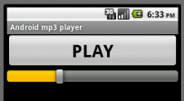

Nous avons également étudié le code source fourni par Christophe DUC, représentant une ébauche d’un lecteur audio sous Android.

## Fonctionnement

Le fonctionnement du **MediaPlayer** est assez simple dans le sens où toutes les fonctionnalités sont accessibles à partir de l’objet **MediaPlayer**.

En effet, plusieurs méthodes de cette classe nous serons très utiles :

Lancer la lecture d'un fichier audio et le mettre en pause

entete_function.png

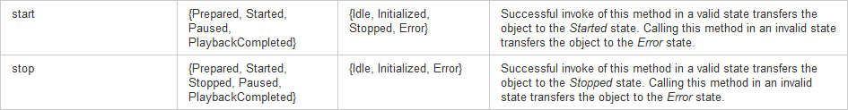

Spécifier le fichier audio à utiliser

entete_function.png

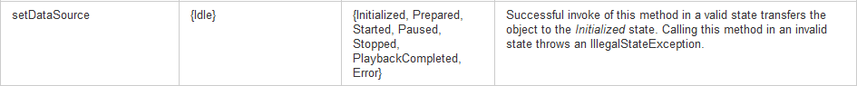

## Implémentation

### Création du MediaPlayer

Pour utiliser le Media Player, il faut commencer par instancier un objet **MediaPlayer** de la manière suivante :

|  |
| --- |
| *MediaPlayer mediaPlayer = MediaPlayer.create(this, R.raw.testsong);* |

Où les paramètres représentent respectivement :

* **this** : l’**Activity** qui contiendra le MediaPlayer, l’application en elle-même dans notre cas ;
* **R.raw.testsong** : le fichier audio à utiliser.

### Ajout des fonctionnalités de bases

Les fonctionnalités de bases (lecture, pause, stop, etc.) sont implémentées via des **listeners** appropriés.

Un **listener** est une interface Java [7] permettant de détecter un évènement précis (le passage de la souris sur un élément, le clic d’un utilisateur, etc.). Par exemple, utiliser un **listener** sur l’évènement **OnClick** pour pouvoir faire les traitements appropriés lorsque l’on clique sur le bouton « Play » :

|  |
| --- |
| *buttonPlayStop.setOnClickListener(new OnClickListener()*  *{*  *@Override public void onClick(View v)*  *{*  *// ici les instructions lorsque l’on clique sur le bouton play*  *buttonClick();*  *}*  *});* |

Pour terminer, il ne reste donc qu’à intégrer le **MediaPlayer** à une interface graphique adaptée : partie développée dans le chapitre suivant.

L’interface graphique

# Les besoins

L’application étant utilisée sur un téléphone Android tactile, l’interface doit être :

* **ergonomique** : la taille et la position des touches doivent être adaptées à n’importe quel type de doigt ;
* **intuitive** : on doit pouvoir, d’un seul coup d’œil, savoir où cliquer en fonction de ce que l’on veut faire ;
* **fluide** : l’application doit être la plus rapide possible.

Sachant que nous développons une application manipulant la musique, notre interface graphique doit contenir les déclencheurs des fonctionnalités suivantes :

* lecture d’un morceau ;
* mise en pause d’un morceau ;
* passer au morceau suivant ou précédent ;
* accéder directement à une partie d’un morceau ;
* accéder à la liste des musiques stockées sur la carte SD [16] ;
* afficher l’égaliseur ;
* créer une boucle de lecture sur un morceau.

# Conception sous Eclipse

Sous Android, l'interface graphique est gérée dans des fichiers autres que les fichiers Java [7] : l'interface se construit dans des fichiers XML [11] présents dans le dossier « /res » du projet.

L’unité de base pour les interfaces graphiques sur la plateforme Android est la **View** : composant de l’interface graphique avec lequel un utilisateur peut interagir. C’est une structure de données dont les propriétés stockent la présentation et le contenu d'une zone rectangulaire bien spécifique de l'écran, sa mise en page, les changements de focus (élément affiché qui reçoit les ordres de l’utilisateur), le défilement, etc. Tous les éléments de l’interface héritent de la classe **View**.

Grâce au plugin [15] ADT installé sur Eclipse, nous disposons d’un outil simplifiant la construction de l’interface graphique. En effet, cet outil fournit une liste de **View** qu’il suffit de faire glisser sur une zone rectangulaire représentant l’écran du téléphone. L’outil génère ensuite automatiquement le code XML représentant cette insertion. On peut néanmoins éditer ce code XML sans pour autant passer par le plugin ADT.

De nombreux widgets [17] sont disponibles par défaut grâce à cet outil (**TextView**, **EditText**, **Button**, **RadioButton**, **Checkbox**, **Seekbar**, etc.).

Quelques widgets

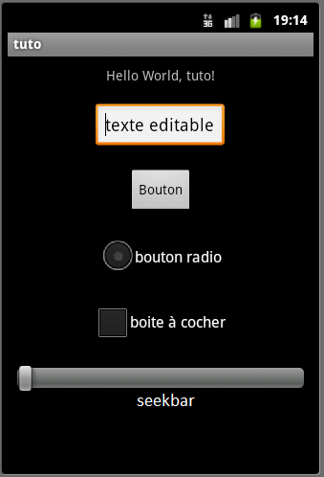

Certains événements, actions qui se produisent par exemple lorsque l’on clique sur un bouton, peuvent être écrits en XML, mais la plupart doivent être écrits en Java dans la classe principale de notre projet. L’attribution d’une action sur un évènement se fait de la même manière que pour un projet Java classique.

## Les ressources et le fichier R.java

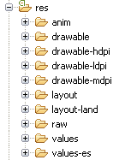Le projet est également constitué de ressources et d’un fichier R.java, utilisés pour la construction de l’interface graphique.

Les ressources sont des fichiers externes (fichiers non-code) qui sont utilisés par notre code et compilés dans notre application au moment de la compilation. Elles sont toutes stockées dans le répertoire « /res » du projet. Android supporte un certain nombre de différents types de fichiers de ressources, y compris XML [11], PNG [19] et JPEG [20]. Les fichiers XML ont des structures très différentes en fonction de ce qu'ils décrivent. Les ressources sont externalisées du code source. Les fichiers XML sont compilés dans un format binaire pour des raisons d'efficacité. Les chaînes de caractères sont compressées dans une forme de stockage plus efficace.

Répertoire “res“ de notre projet

Le fichier R.java est automatiquement généré : il indexe toutes les ressources de notre projet. On utilise cette classe dans notre code source comme une sorte de passage pour référencer toutes les ressources qu’on veut inclure dans notre projet. Par exemple, pour attribuer une animation à un élément de notre interface, on accèdera à la ressource correspondante de la manière suivante : **R.anim.monanimation**, « monanimation.xml » étant un fichier se trouvant dans le répertoire « /res/anim ».

Voici une liste exhaustive des ressources existantes au sein du projet :

* Animations : « /res/anim », accessible par **R.anim** ;
* Couleurs : « /res/color », accessible par **R.color** ;
* Images et variations d’images : « /res/drawable », accessible par **R.drawable** ;
* Mises en page de notre interface : « /res/layout », accessible par **R.layout** ;
* Menus : « /res/menu », accessible par **R.menu** ;
* Textes et tableaux de textes : « /res/values », accessible par **R.string**, **R.array** ;
* Styles : « /res/values », accessible par **R.style** ;
* Fichiers raw comme mp3s ou videos : « /res/raw », accessible par **R.raw** ;
* Autres (booleans, entiers, dimensions, etc.) : « /res/values », accessible chacun par **R.bool**, **R.integer**, **R.dimen**, etc.

## Construction d’une interface

Une fois le projet de type « Android Application » créé sous Eclipse, un fichier représentant l’interface graphique est automatiquement créé et stocké dans le répertoire « /res/layout » du projet.

Pour que l’application comprenne que ce fichier correspond à celui qu’il faut lancer, la classe java de notre activité principale doit contenir :

|  |
| --- |
| **public** **class** tuto **extends** Activity {  /\*\* Appel quand l’activité est créé pour la première fois \*/  @Override  **public** **void** onCreate(Bundle savedInstanceState) {  **super**.onCreate(savedInstanceState);  /\*\* « main » est le nom du fichier XML contenant la description de notre interface \*/  setContentView(**R.layout.*main***);  }  } |

« tuto » est une **Activity** liée à notre interface. Il permet de gérer les évènements se produisant sur celle-ci.

Lorsqu’on ouvre le fichier XML [11] de notre interface, grâce au plugin ADT, on a :

* au centre, une zone rectangulaire représentant l’écran du téléphone ;
* à gauche, une liste d’éléments que l’on peut placer ;
* à droite, la hiérarchie des éléments présents sur notre interface.

De plus, si on sélectionne un des éléments déjà placé, on peut modifier ses propriétés grâce à l’onglet « Propriétés » situé en bas de la fenêtre.

Création d'une interface graphique avec l'outil ADT dans Eclipse

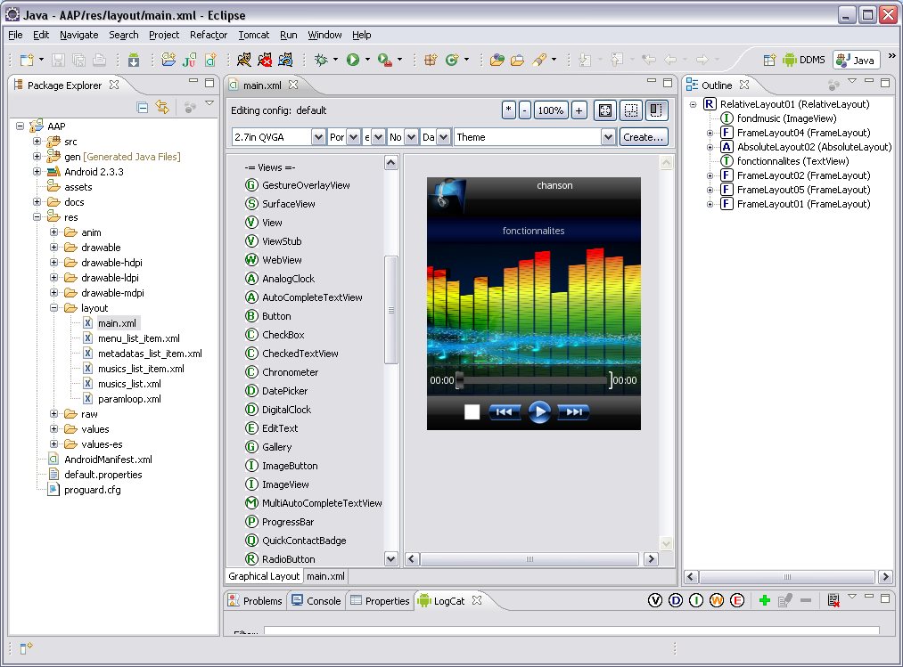

Les layouts

Avant de commencer à placer des éléments sur notre interface, il faut définir l’allocation de l’espace de l’écran grâce à des **Layout**.

Ces derniers représentent l’agencement des différents éléments graphiques dans notre interface.

Voici quelques exemples de **Layout** :

* **LinearLayout** : il organise les différents éléments de l’interface sur une ligne ou sur une colonne ;
* **AbsoluteLayout** : cette mise en page laisse définir les coordonnées exactes des éléments ;
* **RelativeLayout** : il permet de définir la position des éléments en fonction de la position de leurs éléments parents ou d’autres éléments (à droite de, au dessus de, etc.) ;
* **TableLayout** : il range les enfants sous forme de lignes ou de colonnes ; il est composé d’un ensemble de **TableRow**, chacun définissant une ligne ou une colonne ; les éléments sont ensuite insérés dans cet objet.

Une fois que l’on en a choisi un et qu’on l’a fait glissé au centre sur la zone rectangulaire simulant l’écran d’un smartphone, on peut placer nos différents éléments tels que des zones de texte, des boutons, des boutons images, une barre de progression, etc., toujours en faisant glisser l’élément de la liste vers l’endroit souhaité sur l’écran. Une fois un élément placé, on peut modifier ses propriétés à volonté (exemple pour un bouton : on peut modifier sa taille, le texte, le fond, l’espace avec les autres éléments, etc.). Pour attribuer une image à un élément **ImageButton**, il faudra noter dans la propriété **Background** : **@drawable/img**, notre image ayant pour nom img.PNG [19] et étant placée dans le répertoire « /res/drawable » de notre projet.

Le descripteur de notre interface : le fichier XML

Lorsque l’on place les éléments que l’on veut dans la zone rectangulaire représentant l’écran du téléphone, tout ceci est en réalité écrit en XML [11] : c’est le plugin [15] ADT qui se charge de traduire nos agencements graphiques en XML.

|  |  |  |
| --- | --- | --- |
| Interface graphique  4.PNG | Équivalent XML   |  | | --- | | <?xml version=*"1.0"* encoding=*"utf-8"*?>  <LinearLayout  xmlns:android=*http://schemas.android.com/apk/res/android*  android:orientation=*"vertical"*  android:layout\_width=*"fill\_parent"*  android:layout\_height=*"fill\_parent"*>    <Button  android:id=*"@+id/Button01"*  android:layout\_height=*"wrap\_content"*  android:text=*"Play"*  android:textStyle=*"bold"*  android:textSize=*"30dp"*  android:layout\_gravity=*"center\_horizontal"*  android:layout\_width=*"fill\_parent"*  android:layout\_margin=*"10dp"*>  </Button>    <SeekBar  android:id=*"@+id/SeekBar01"*  android:layout\_height=*"wrap\_content"*  android:layout\_width=*"match\_parent"*  android:layout\_margin=*"10dp"*>  </SeekBar>    <ImageButton  android:id=*"@+id/ImageButton01"*  android:background=*"@drawable/image"*  android:layout\_gravity=*"center\_horizontal"*  android:layout\_height=*"150dp"*  android:layout\_width=*"150dp"*  android:layout\_margin=*"10dp"*>  </ImageButton>  </LinearLayout> | |

Dans cette mise en page, nous avons placé trois éléments : un bouton, une SeekBar (barre de progression) et une image bouton.

Tout ce qui commence par « android : » correspond aux différentes propriétés que l’on affecte à nos widgets [17]. On retrouve notamment pour chacun :

* **id** : identifiant unique pour chaque objet ;
* **layout\_height** : taille en hauteur (« wrap\_content », taille de l’élément par défaut ou « fill\_parent », taille du parent) ;
* **layout\_width** : taille en largeur (« wrap\_content », taille de l’élément par défaut ou « fill\_parent », taille du parent) ;
* **layout\_margin** : espace libre que l’on veut autour de notre élément.

Les animations

Il est possible d’associer des animations, grâce à d’autres fichiers XML [11], sur nos éléments. On détaillera le fonctionnement de deux animations utilisées dans notre projet :

* lorsque l’on clique sur un bouton image, au moment où le bouton est pressé, l’image change, et lorsque l’on relâche la pression, le bouton revient à son état d’origine : pour cela, on crée un nouveau fichier XML que l’on place dans le répertoire « /drawable », ce fichier sera constitué de la manière suivante :

|  |
| --- |
| <?xml version=*"1.0"* encoding=*"utf-8"*?>  <selector  xmlns:android=*"http://schemas.android.com/apk/res/android"*>  <item  android:state\_pressed=*"true"*  android:drawable=*"@drawable/cdclick" <!-- pressed -->*  />  <item  android:drawable=*"@drawable/cd" <!-- default -->*  />  </selector> |

Pour affecter cette animation à un élément il suffit de modifier la propriété « Background » et de lui attribuer la valeur **@drawable/nomdufichier**.

* lorsque l’on clique sur un bouton, nous voulons afficher un autre élément par un effet de **slide** du haut vers le bas : comme précédemment, nous allons créer un nouveau fichier XML que l’on placera dans le répertoire « /res/anim/ », ce fichier sera constitué de la manière suivante :

|  |
| --- |
| <set  xmlns:android=*http://schemas.android.com/apk/res/android*  android:interpolator=*"@android:anim/accelerate\_interpolator"*>  <translate  android:fromYDelta=*"-100%"*  android:toYDelta=*"0%"*  android:duration=*"1000"*  />  </set> |

* + **accelerate\_interpolator** : il correspond au type de l’animation. L’animation commence doucement puis s’accélère. Il existe de nombreux autres types d’animation comme par exemple **rotateAnimation**, qui contrôle la rotation de l’objet, **linearInterpolator**, qui rythme le changement d’état comme constant, etc.
  + **translate** : animation qui joue sur la position de l’élément. Ici, nous faisons apparaître l’élément en partant du haut vers le bas. « duration » définie la durée de l’animation en millisecondes : ici, nous avons fixé la durée à 1 seconde. Il existe également les animations **alpha**, qui joue sur la transparence d’un élément, **scale**, qui joue sur sa taille, **rotate**, qui donne des effets de rotation sur un élément.

Pour affecter l’animation à un objet et pour qu’elle se lance à un moment précis, cela doit être définie dans la classe Java [7] de notre activité :

|  |
| --- |
| /\* On commence par récupérer l’objet que l’on veut animer. Tous les objets de notre interface sont récupérables par leur id \*/  FrameLayout frame = (FrameLayout) findViewById(R.id.*fenetreAAfficher*);  /\* On crée un objet “Animation“ en le liant au fichier que l’on vient de créer \*/  Animation a = AnimationUtils.*loadAnimation*(AAP.*activity*,  R.anim.*fichiernAnimation*);  /\* On lui affecte ensuite l’animation et on la lance \*/  frame.startAnimation(a); |

Les évènements

Pour un évènement « click », tous les éléments disposent de la propriété « onClick ». Il suffit d’attribuer à cette propriété une méthode qui devra être lancée lorsque l’utilisateur cliquera sur l’élément. La méthode sera ensuite déclarée dans le fichier Java [7] de notre activité sous la forme :

|  |
| --- |
| **public** **void** methode(View v){ … } |

Elle doit obligatoirement avoir comme attribut un objet **View** : il doit correspondre à l’élément sur lequel on applique l’évènement.

Pour les autres types d’évènements tels que le « pressé/relevé » sur un bouton, la modification par glissé de la position du curseur d’une barre de progression, etc., ils doivent être déclarés en Java, comme pour un projet classique.

Exemple pour le « pressé/relevé » sur un bouton :

|  |
| --- |
| /\* On récupère l’objet et on lui affecte un écouteur sur un évènement. \*/  ((ImageButton) findViewById(R.id.*monBouton*)).setOnTouchListener( **new** OnTouchListener() {  @Override  **public** **boolean** onTouch(View v, MotionEvent event) { … }  } |

# Évolution de l’interface graphique

## Démarrage

N’ayant jamais créé d’application pour téléphone Android auparavant, les premières étapes ont consisté à créer une interface graphique basique, comportant les éléments principaux, tout en découvrant le fonctionnement et les possibilités d’ADT sous Eclipse. L’interface a donc évolué en fonction de notre découverte et de notre perfectionnement d’utilisation de cet outil.

On décomposera l’évolution de l’interface graphique en cinq grandes étapes majeures.

## Première étape

Elle contient tous les boutons des fonctionnalités que nous voulons réaliser. La structure de l’interface a été définie et ne changera plus dans les prochaines versions :

* titre, auteur de la chanson, accès à la liste des musiques en haut de l’écran ;
* fonction de base d’un lecteur de musique en bas de l’écran (barre de progression, bouton lecture/pause, bouton suivant/précédent).

Aucun bouton n’est encore fonctionnel, mais l’interface dispose déjà de la lecture d’une musique et d’une barre de progression synchronisée avec celle-ci. La musique est stockée en tant que ressource dans le répertoire « /res/raw » du projet.

Nous avons également eu l’idée d’implémenter la possibilité d’afficher les paroles et les partitions de la musique en cours de lecture au sein de notre interface. Le centre de l’écran a donc été réservé à cet effet.

Interface version 1

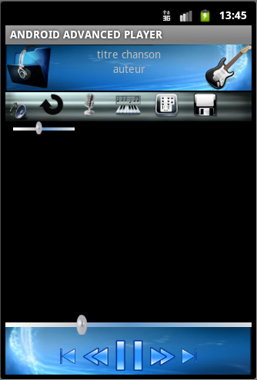

## Seconde étape

La présentation n’a pas subi de grandes modifications. Nous avons cependant ajouté l’accès à la liste des musiques stockées sur la carte SD [16] et la fonctionnalité **Equalizer**.

En outre, nous avons commencé à implémenter le réglage de début et de fin de boucle : nous voulions ajouter deux curseurs sur la barre de progression de la musique, ainsi, l’utilisateur pourra cliquer directement dessus et la faire glisser pour modifier les valeurs de la boucle.

Objectif final pour la barre de progression

7.PNG

Après de nombreuses recherches, nous n’avons pas réussi à trouver le moyen de rajouter deux nouveaux curseurs que l’on puisse déplacer comme le curseur par défaut de la barre de progression. Nous avons donc commencé, en attendant de trouver une autre solution, par afficher une fenêtre en pop-up (nouvelle fenêtre s’ouvrant au dessus de la fenêtre actuelle). La position de début et de fin de boucle est alors rentrée en saisissant directement les valeurs au clavier.

Réglage de la boucle version 1

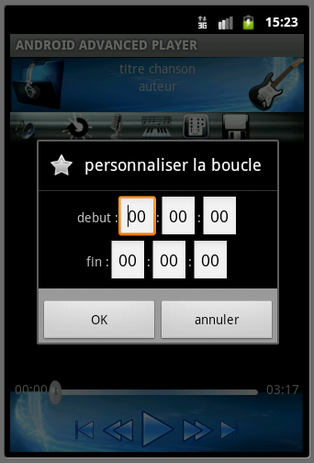

## Troisième étape

L’interface a subi un « relooking » complet, tout en gardant toujours la même structure définie à la première étape. En effet, après de nombreuses recherches sur la construction d’une interface graphique avec ADT, nous avons été en mesure d’améliorer ce qui avait été fait au départ.

Nous avons amélioré le réglage des valeurs de la boucle en supprimant la pop-up et en mettant à la place des boutons « + » et « - » de réglage. Nous avons réussi à placer des curseurs au même niveau que la barre de progression. Ces curseurs sont en réalité deux autres barres de progressions placées derrière la barre de progression de la musique et que nous avons personnalisé en leur définissant un style de telle sorte qu’un utilisateur lambda comprenne directement qu’il s’agit des positions de début et de fin de la boucle.

Un bouton stop a également été ajouté. Au premier clic, la musique revient à la position correspondant au début de la boucle et au second clic, elle revient au début de la chanson.

Nous avons ensuite affiché le titre et l’artiste de la chanson correspondant à la musique sélectionnée par l’utilisateur dans la liste de lecture.

Pour finir, nous avons maintenant la possibilité de quitter l’application en cliquant sur le bouton « menu » du téléphone.

|  |  |
| --- | --- |
| Interface version 2  8.PNG | Quitter l'application  9.PNG |

## Quatrième étape

L’amélioration principale de cette étape est la mise en œuvre d’une solution finale pour le réglage de la boucle. En effet, la précédente solution concernant la boucle avait un gros point négatif : si nous voulions avoir une boucle qui commençait vers la fin de la chanson, il fallait rester appuyer un certain temps sur le bouton « + », ce qui n’était pas ergonomique. Nous avons donc créé une nouvelle barre de progression juste au dessus de celle de la musique. Celle-ci permet, par un simple glissé/déposé, de modifier les valeurs de début et de fin de la boucle. Ces valeurs sont également affichées de chaque côté de la barre.

Cette étape dispose également des fonctionnalités « suivant/précédent » et de la sélection d’une musique par artiste, album ou genre.

Réglage de la boucle version finale

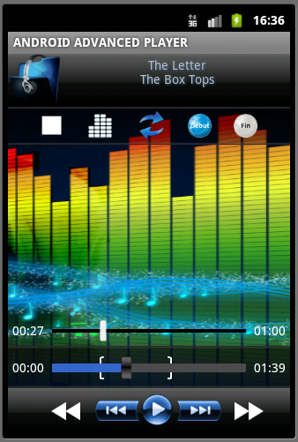

## Dernière étape

Il s’agit de l’étape finale du projet. Nous avons mis notre application en plein-écran pour récupérer un peu de place.

Liste complète des fonctionnalités réalisées :

* boucle ;
* enregistrement des paramètres de la boucle ;
* chargement des paramètres de boucle ;
* equalizer ;
* affichage des paroles ;
* enregistrement sonore
* sélection d’une musique selon les tris « Toutes les chansons », « Artiste », « Album », « Genre » ;
* fonctionnalités de base d’un lecteur de musique (lecture/pause, suivant/précédent, stop, accès direct à une partie du morceau) ;
* menu d’aide expliquant ce que représente chaque bouton de la fenêtre des fonctionnalités

Dans les nouvelles fonctionnalités citées nous avons le chargement des paramètres de la boucle. Il est maintenant possible de sauvegarder les paramètres de la boucle pour une chanson et de les charger ensuite. Nous avons donc fait un menu contextuel (un menu qui s’ouvre lorsqu’un utilisateur clique sur un objet de l’interface, offrant ainsi une liste d’options qui varient selon l’objet) qui s’ouvre lorsque l’utilisateur clique sur l’icône de chargement d’une sauvegarde.

|  |  |
| --- | --- |
| Menu de chargement d'une boucle sauvegardée en mémoire  11.PNG | Bouton de chargement d'une boucle  14.png |

Ce menu contient toutes les sauvegardes disponibles correspondant au morceau en cours de lecture. Il suffit alors d’en sélectionner une dans la liste et les curseurs de début et de fin de boucle de l’interface se mettent automatiquement à jour. Ayant ajoutés de nombreuses fonctionnalités, il nous était impossible de faire tenir toutes les icônes sur une même ligne comme dans les versions précédentes de notre interface. Nous avons donc placé toutes les icônes dans une fenêtre que l’on fait apparaître/disparaître (avec une animation : la fenêtre bouge du haut vers le bas et inversement) en cliquant sur « Fonctionnalités ».

|  |  |
| --- | --- |
| Fenêtre d'aide  aide.PNG | Bouton permettant d'accéder à l'aide  accesaide.PNG |

Lors de la découverte de fenêtre contenant les icônes des fonctionnalités disponibles, on ne sait pas forcément à quoi correspondent chacun. C’est pourquoi on a ajouté un accès à une fenêtre contenant un descriptif de l’utilité de chaque icône.

|  |  |
| --- | --- |
| Interface version finale  12.PNG | Affichage des fonctionnalités  13.PNG |

# Changement d’orientation du téléphone

Un téléphone Android est équipé d’un capteur permettant de définir si celui-ci est tenu en mode portrait ou paysage. L’application lancée au moment du changement d’orientation pivote en conséquence. Notre application doit donc tenir compte de ce changement et ainsi, avoir une interface ergonomique pour le mode paysage.

Le répertoire « res/layout » contient les différents fichiers XML [11] de notre interface. Cependant, il est possible de créer des interfaces spécifiques pour chaque type de configuration : dans notre cas, le changement d’orientation. Un répertoire « res/layout-land » peut être créé. Il contiendra l’interface en mode paysage. On peut également créer un répertoire « res/layout-port » pour le mode portrait. Le projet doit néanmoins contenir obligatoirement un répertoire « res/layout » qui sera le répertoire par défaut. Dans notre projet nous avons choisi de mettre dans ce répertoire l’interface en mode portrait et dans un répertoire « res/layout-land », l’interface en mode paysage.

Interface en mode paysage

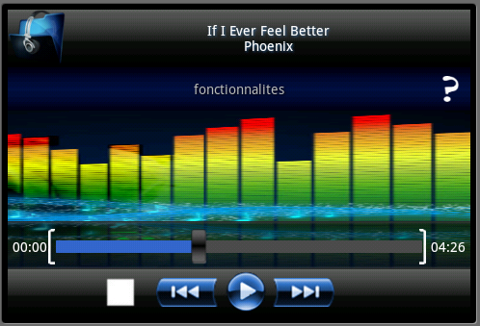

Quelques légers changements ont été réalisés dans le mode paysage par rapport au mode portrait :

* la fenêtre des fonctionnalités : en portrait, cette fenêtre est placée entre la barre de titre de la chanson et la barre de progression ; en paysage l’espace entre les deux est trop petit pour que tous les icones figurant sur la fenêtre des fonctionnalités s’affichent, nous avons donc placé cette fenêtre en haut et ajouté un bouton pour fermer les fonctionnalités ;

Fenêtre des fonctionnalités en mode paysage

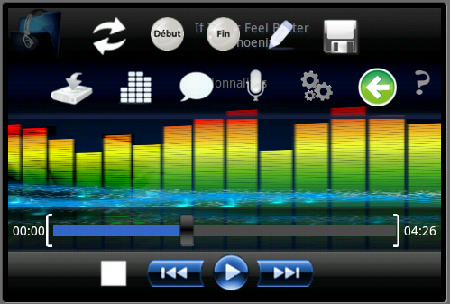

* la fenêtre des paroles : nous avons modifié cette fenêtre pour les mêmes raisons que pour les fonctionnalités ; en portrait, celle-ci se ferme en appuyant sur le bouton « fonctionnalités » ou sur le bouton de la liste des musiques, dans ce mode là, ces deux boutons étant cachés, nous avons rajouté un bouton « fermer » en bas de la fenêtre.

Fenêtre d’affichage des paroles en mode paysage

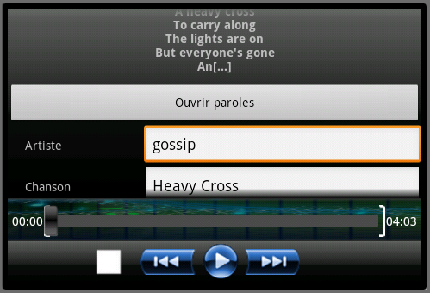

Certaines configurations du téléphone peuvent être modifiées en cours d’exécution : dans notre cas, le changement d’orientation. Lorsqu’un tel changement survient, Android redémarre l’activité en cours (par un appel de la méthode **onDestroy()** puis de **onCreate()**). Il nous est donc primordial d’avoir un système de sauvegarde et de restauration de l’état de l’application avant et après le changement d’orientation.

Android fournit des méthodes permettant ces actions :

* la méthode **@Override public Object onRetainNonConfigurationInstance()** est appelé juste avant le **onDestroy()** ; elle permet de stocker dans un objet de type **Object** toutes les données que l’on souhaite récupérer lorsque que le changement de configuration est effectué ; nous avons donc crée un tableau d’objets où sont stockés notamment le **MediaPlayer** contenant la musique en cours de lecture, les valeurs de début et de fin de la boucle de lecture, l’état de la lecture (play/pause et mode boucle sélectionnée), quelle fenêtre est ouverte, etc.
* dans le **onCreate()** nous avons récupéré cet objet grâce à **getLastNonConfigurationInstance()** ; si celle-ci n’est pas nulle, alors on modifie les éléments de l’activité en fonction des données que l’on a stockées.

Ainsi, lorsqu’on change l’orientation du téléphone on ne remarque pas que l’activité a redémarré.

Les fonctionnalités

# Le tri des fichiers audio

Il est indispensable pour l’utilisateur de pouvoir sélectionner le fichier audio à lire de la manière la plus intuitive possible. Aujourd’hui, il est standard de voir les fichiers audio triés par artiste, album ou encore genre, au sein des lecteurs existants sur la plupart des plateformes : notre application intègre donc cette méthode de sélection d’un fichier audio.

Tri des fichiers audio

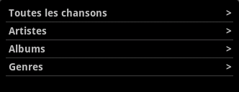

|  |  |
| --- | --- |
| Toutes les chansons  toutes_les_chansons.PNG | Tri par artiste  tri_par_artiste.PNG |
| Tri par album  tri_par_album.PNG | Tri par genre  tri_par_genre.PNG |

## Implémentation

Elle se décompose en deux parties : la partie graphique et la partie exécutive.

### Partie graphique

Comme vu précédemment dans le chapitre concernant l’interface graphique de l’application, nous avons utilisé des fichiers XML [11] pour créer la partie graphique.

La différence s’applique au niveau du type de **View** utilisé : il s’agit de la vue **ListView**.

|  |
| --- |
| <ListView  android:id=*"@id/android:list"*  android:layout\_width=*"match\_parent"*  android:layout\_height=*"match\_parent"*  android:background=*"#000000"*  android:layout\_weight=*"1"*  android:drawSelectorOnTop=*"false"*  /> |

La **ListView** fait partie des nombreux widgets [17] proposés par l’API [12] d’Android.

### Partie exécuive

C’est l’**Activity** principale, de type **ListActivity**, **MusicListActivity** qui est chargée d’initialiser la liste des chansons disponibles présentes dans le répertoire « /Music » de la carte SD [16] du smartphone.

Par la suite, cette **Activity** récupère la méthode de tri sélectionnée à l’aide de la classe contenant les ressources **R.java** et lance un **Intent** avec l’**Activity** correspondante à cette sélection.

|  |
| --- |
| String itemSelected = ((Map<String,String>)getListView().getItemAtPosition(position)).get(MusicListActivity.*MENU\_ITEM*);  Intent intent = **null**;  **if**(itemSelected.equals(getResources().getText(R.string.*all\_songs*))) {  intent = **new** Intent(**this**, AllSongsListActivity.**class**);  }  **else** **if**(itemSelected.equals(getResources().getText(R.string.*artist*))) {  intent = **new** Intent(**this**, ArtistsListActivity.**class**);  }  **else** **if**(itemSelected.equals(getResources().getText(R.string.*album*))) {  intent = **new** Intent(**this**, AlbumsListActivity.**class**);  }  **else** **if**(itemSelected.equals(getResources().getText(R.string.*genre*))) {  intent = **new** Intent(**this**, GenresListActivity.**class**);  }  **if**(intent != **null**) {  startActivity(intent);  **this**.finish();  } |

Comme on peut le remarquer, à chaque méthode de tri correspond une **Activity** : elles sont assez simplistes puisqu’elles ne font que lancer une initialisation de la liste des chansons à afficher selon la sélection effectuée.

Exemple de l’**Activity** **ArtistsListActivity** :

|  |
| --- |
| @Override  **protected** **void** onCreate(Bundle savedInstanceState) {  **super**.onCreate(savedInstanceState);    MusicListActivity.*createMetadataActivity*(**this**,  MediaMetadataRetriever.*METADATA\_KEY\_ARTIST*);  } |

Une fois la méthode de tri et sa valeur (le nom de l’artiste si on est en tri par artiste, etc.) sélectionnées, il faut afficher la liste des chansons satisfaisant cette méthode de tri et sa valeur. Au sein de chaque **Activity**, nous avons défini une méthode détectant la sélection d’une valeur : la méthode **onListItemClick**, propre aux **Activities** de type **ListActivity**.

Exemple au sein de l’***Activity*** ***ArtistsListActivity*** :

|  |
| --- |
| @Override  **protected** **void** onListItemClick(ListView l, View v, **int** position, **long** id) {  **if**(position > -1) {  String itemSelected = ((Map<String,String>)getListView().getItemAtPosition(position)).get(  MusicListActivity.*METADATA*);    MusicListActivity.*refreshListSongs*(  MediaMetadataRetriever.*METADATA\_K EY\_ARTIST*, itemSelected);    Intent intent = **new** Intent(**this**, AllSongsListActivity.**class**);  startActivity(intent);  **this**.finish();  }  } |

Nous utilisons donc ces **Activity** comme des filtres sur la liste des chansons à afficher. Au final, il s’agira toujours de lancer l’**Activity** **AllSongsListActivity** une fois que la méthode de tri et sa valeur, permettant de filtrer la liste des chansons à afficher, auront été capturées.

Pour terminer, il ne reste plus qu’à récupérer la chanson sélectionnée par l’utilisateur de la même manière que l’on récupère une valeur comme vu précédemment : cette étape se réalise au sein de l’***Activity*** ***AllSongsListActivity***.

|  |
| --- |
| @Override  **protected** **void** onListItemClick(ListView l, View v, **int** position, **long** id) {  **if**(position > -1) {  AllSongsListActivity.*position* = position;  Uri uri =  Uri.*parse*(((Map<String,String>)getListView().getItemAtPosition(  position)).get(MusicListActivity.*URI*));    String artiste =  ((Map<String,String>)getListView().getItemAtPosition(position)).get(  MusicListActivity.*ARTIST*);    String chanson =  ((Map<String,String>)getListView().getItemAtPosition(position)).get(  MusicListActivity.*TITLE*);    AAP.*setSong*(MusicListActivity.*getParentContext*(),  uri, artiste, chanson);  }  **this**.finish();  } |

## Les metadonnées

Une métadonnée, ou *metadata* en anglais, est une donnée servant à définir ou décrire une autre donnée quel que soit son support (papier ou électronique).

Les métadonnées intégrées dans un fichier audio ou audiovisuel numérique, sont des informations supplémentaires. Elles sont utilisées pour nommer, décrire, cataloguer et indiquer la propriété ou le droit d'auteur pour un fichier audio numérique, et avec sa présence, il est beaucoup plus facile de trouver un fichier audio au sein d'un groupe. Comme les différents formats audio numériques ont été mis au point, il a été convenu que le standard et le lieu précis sera mis de côté dans les fichiers numériques où cette information peut être stockée.

Presque tous les formats audio numériques, y compris les MP3, WAV et de diffusion de fichiers AIFF, ont des places réservées et standardisés qui peuvent être peuplées avec des métadonnées. Cette « information sur l'information » est devenue l'un des grands avantages à travailler avec des fichiers numériques audio.

Il existe plusieurs types de métadonnées :

* les métadonnées descriptives : elles permettent d'afficher et de trier des informations complémentaires comme l'artiste, le titre, le genre, la date, le type de fichier, la durée, etc. ;
* les métadonnées techniques : elles sont destinées à influer les traitements complexes comme par exemple ceux d'un fichier audio 5.1 utilisé en Télévision Haute définition, DVD et cinéma ;
* les métadonnées d’utilisation ;
* les métadonnées administratives.

Nous nous intéresserons, quant à nous, aux métadonnées descriptives et leur récupération, puisque c’est au sein de celles-ci que nous retrouverons les informations relatives à l’artistes, l’album, le genre, la durée, etc. d’une musique.

L’API [12] d’Android propose une manière simple de récupérer une métadonnée par le biais la classe **MediaMetadataRetriever**.

Il suffit donc de créer une instance de la classe ***MediaMetadataRetriever***, et d’initialiser la source de donnée, autrement dit, le fichier audio correspondant à la chanson sélectionnée par l’utilisateur.

|  |
| --- |
| MediaMetadataRetriever mmr = **new** MediaMetadataRetriever();  /\* music est la chanson sélectionnée par l’utilisateur, getPath() retourne le chemin du fichier correspondant \*/  mmr.setDataSource(music.getPath()); |

Ensuite, il suffit d’utiliser des variables *static* de la classe ***MediaMetadataRetriever***, en quelque sorte une constante de la classe ***MediaMetadataRetriever***, de la manière suivante (exemple de récupération de l’artiste d’une musique) :

|  |
| --- |
| // Récupération de l’artiste de la musique.  String artist = mmr.extractMetadata(  MediaMetadataRetriever.*METADATA\_KEY\_ARTIST*); |

Les données ainsi récupérées pourront être affichées à l’utilisateur et utilisées au sein de la liste des chansons et de l’interface principale de l’application lors de la lecture.

# La loop : boucle sur une partie de musique

Le but de cette fonctionnalité est de pouvoir répéter une partie précise d’une chanson. Par exemple, de pouvoir écouter la musique de la minute deux, à la minute trois en boucle.

Autrement dit, l’utilisateur sera donc capable de sélectionner un morceau de la chanson à répéter, et de le jouer à volonté.

## Fonctionnement

Tout d’abord, il faut savoir qu’une boucle est caractérisée par un début, et une fin. C’est-à-dire le moment où la boucle démarre et où elle se termine.

Pour pouvoir boucler dans un morceau, il est naturellement indispensable de pouvoir connaître la progression de la musique dans le temps. Par exemple de savoir qu’à un temps *t*, le lecteur a joué deux minutes et trois secondes de la chanson.

Pour cela, la classe **MediaPlayer**, vue précédemment, possède les méthodes :

Méthodes de MediaPlayer pour se repérer dans un fichier audio

entete_function.png

getCurrentPosition.png

seekPosition.png

L’algorithme ici est assez trivial. En effet, si la progression de la musique a dépassé la fin de la boucle, alors nous ramenons la lecture de la chanson au début de la boucle. Puis on recommence si la fonction boucle est toujours activée.

## Implémentation

Pour détecter si la progression de la chanson a dépassé, par exemple, la fin de la boucle, il est nécessaire de faire cette vérification dans un **thread**.

Un **thread** désigne un point d'exécution dans le programme. Et donc faire du **multi-thread**, revient à exécuter du code à plusieurs endroits de façon indépendante et asynchrone.

Cependant, un problème se pose : le **thread** est bloqué par Android au bout d’un certain temps (toutes les 0,5 secondes par exemple). En effet, Android peut bloquer un **thread** pour éviter qu’il ne soit trop gourmand en ressource. De ce fait, notre vérification est désynchronisée.

Par exemple, notre algorithme va détecter que la progression de la musique a dépassé la fin de la boucle 5 secondes trop tard, du fait qu’au moment du dépassement, le thread était bloqué par le système.

Message d'erreur en console lorsque le thread est bloqué

threadBlocked.png

Pour pallier à ce problème, nous avons trouvé un moyen permettant d’ajouter l’exécution du thread dans une file d’attente, et de lancer cette exécution toutes les *n* millisecondes. De ce fait, la désynchronisation devient négligeable.

|  |
| --- |
| // Thread  **public** **void** run()  {  // Si la fonctionnalité boucle est activé  **if**(isLoop)  {  /\* vérification, si la progression de la musique a dépassé la fin de la boucle \*/  **if**(*mPlayer*.getCurrentPosition() >= seekBar\_fin.getProgress())  {  /\* alors la lecture de la musique est ramenée au début de la boucle. \*/  *mPlayer*.seekTo(seekBar\_debut.getProgress());  }  }  // lance l’exécution du thread toutes les 1000 millisecondes  mHandler.postDelayed(**this**, 1000);  } |

En reprenant notre exemple, notre algorithme va maintenant détecter que la progression de la musique a dépassé la fin de la boucle quelques millisecondes trop tard. Ce qui est invisible aux yeux de l’utilisateur.

## Sauvegarde et chargement d’une loop

Après avoir initialisé une boucle, l’utilisateur peut sauvegarder celle-ci pour une utilisation future. Ainsi, les paramètres d’une boucle pour un fichier audio donné sont stockés en mémoire, l’utilisateur n’aura qu’à effectuer un chargement pour éviter de paramétrer à nouveau la même boucle de lecture.

Le moyen que nous avons choisi pour sauvegarder une boucle est d’enregistrer sa chanson associée, son commencement, ainsi que sa fin dans un fichier XML [11].

Exemple du fichier XML contenant les sauvegardes de boucles

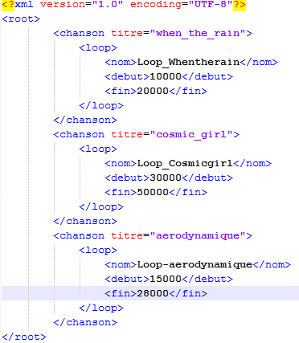

La structure du fichier XML permet d’enregistrer plusieurs boucles pour une même chanson. Il suffit d’ajouter un nœud « loop » dans le nœud « chanson » associé, et de renseigner les nœuds : « debut », « fin » et « nom ».

Ensuite pour charger une boucle, il suffit de parcourir le fichier XML, et de récupérer les informations nécessaires à son paramétrage. En effet,  le programme va dans un premier temps parcourir le fichier XML et rechercher le nœud « chanson » pour le titre recherché. Puis, dans un second temps, récupérer l’ensemble des nœuds « loop » correspondant au nœud « chanson » recherché précédemment.

# L’equalizer

## Qu’est-ce qu’un equalizer ?

Un égaliseur (equalizer, equaliser ou EQ en anglais) ou correcteur de timbre est un appareil ou logiciel de traitement du son. Il permet d'atténuer ou d'accentuer une ou plusieurs bandes de fréquences composant un signal audio.

Une source sonore est composée d'une multitude d'ondes sonores réparties sur un large spectre de fréquences audio. L'être humain adulte perçoit ainsi des ondes sonores de 20 Hz à 20 kHz. Il est possible de distinguer et d’isoler certaines bandes de fréquences afin de leur appliquer un traitement spécifique. En agissant sur une plus ou moins large gamme de fréquences (les graves, les médiums, les aigus), la correction permet d'atténuer ou au contraire d’accentuer le timbre du son. À la différence des correcteurs les plus souvent rencontrés sur les amplificateurs Hifi, autoradios, téléviseurs, etc., les égaliseurs interviennent sur des bandes précises et sont généralement plus performants, en particulier pour renforcer certaines fréquences sans trop générer de nuisances (souffle, bruit de fond, saturation, distorsion, etc.).

Plusieurs types d'égaliseurs sont exploités. Le correcteur le plus simple et le plus répandu exploite 2 ou 3 filtres (grave, médium, aigu) pour traiter sélectivement la bande. Ils sont présents sur les amplificateurs Hifi, les autoradios, les guitares électriques ou encore sur les tables de mixage. Les dispositifs électroniques de correction plus perfectionnés peuvent être assimilés à la gamme des égaliseurs dits « graphiques », adjectif symbolisant l'effet produit lorsqu'on analyse le son. L'impact graphique en bosse ou en creux est révélateur du traitement, chaque bande de fréquence impacte directement la courbe sonore produite.

## Choix de la base de travail

Une fois le concept de fonctionnement d’un égaliseur assimilé, nous nous sommes mis à la recherche d’exemples concrets dans le langage de programmation que nous utilisons pour notre projet. Nous sommes finalement tombés sur un site de partage de code japonais. Bien évidemment, Java est un langage universel et nous n’avons donc pas rencontrés de problème pour comprendre le code et tester celui-ci afin de vérifier qu’il correspondait bien à nos attentes. Après des essais en interne, nous avons finalement décidé que le programme était satisfaisant et nous l’avons donc sélectionné comme base de travail.

## Fonctionnement

Les principales fonctionnalités de l’égaliseur sont assurées par deux classes de l’API Android.

* Le package **AudioEffect** : il permet la manipulation d’effets sonores offerts par le framework [22] audio d’Android et propose ainsi plusieurs classes pour y parvenir. Dans le cadre de notre application, on utilisera **android.media.audiofx.Equalizer**. Comme son nom le laisse penser, la classe Equalizer fournit des méthodes pour agir sur la fréquence d’un signal audio.

Une fois la musique en cours de lecture initialisée avec le signal audio à modifier, on récupère la quantité de bandes de fréquence (plages de fréquence) supportée par le morceau. Pour chacune de ces bandes, on récupère la fréquence centrale et on lui associe une seekbar (un widget [17] représentant une barre de modification) variant entre sa valeur minimale et sa valeur maximale en décibels, permettant ainsi de jouer avec le morceau et d’amplifier ou de réduire les aigus ou les graves selon l’envie.

* Le deuxième composant fait ici figure de gadget : il s’agit de la classe **Visualizer**. Cette classe permet de récupérer les informations de fréquence d’une bande sonore afin d’y associer un effet visuel simple.

## Implémentation

À l’origine, cette application fonctionne de façon indépendante mais dans le cadre de notre projet il a bien évidemment fallu l’inclure et l’associer aux différentes classes existantes. C’est pourquoi, l’activité **Equalizer** n’est lancée que lorsque l’utilisateur le demande par le biais de l’interface. La piste en cours de lecture lui est alors transmise et les modifications apportées par l’utilisateur ont un impact direct sur le morceau en cours d’écoute. Les valeurs de l’**Equalizer** sont ensuite réinitialisées à chaque changement de musique.

Interface de l'Equalizer d'AAP

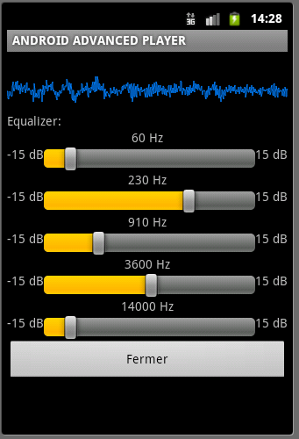

# Time Stretching

## Le concept

Le « Time Stretching » est un effet audio numérique qui a pour but de raccourcir ou allonger la durée et/ou le tempo d’un échantillon sonore sans en modifier sa tonalité. C’est le procédé réciproque du « Pitch Shifting » qui consiste à changer la hauteur d’un signal sonore sans en modifier sa longueur.

## Fonctionnement

Il existe diverses méthodes pour effectuer du time stretching sur un signal sonore : toutes ces méthodes utilisent des concepts de physique et de manipulation de signal audio extrêmement avancés, c'est pourquoi nous n'allons que brièvement présenter le principe de fonctionnement d'une des méthodes possiblement utilisable : la méthode à base de « Phase Vocoder ».

**Phase Vocoder** : l’utilisation d’un phase vocoder (vocodeur de phase en français) est une technique complexe faisant appel à des éléments de CPL [23]. Elle utilise les transformées de Fourrier en continu.

## Implémentation

Comme expliqué précédemment, les notions abordées par cette fonctionnalité sont très compliquées et il nous a été impossible d’inclure celle-ci dans notre projet. Le principal problème a été le manque d’exemples concrets disponibles en Java : en effet il ne semble exister aucun code open-source dans ce langage de programmation, les logiciels comme Audacity (logiciel libre pour la manipulation de données) ne sont disponibles qu’en C++.

Il existe néanmoins sur la plate-forme Android une application (Audio Speed Changer) qui inclut cette fonctionnalité. A des fins pédagogiques nous avons donc réalisés de la retro-ingénierie [24] sur cette application afin d’en apprendre d’avantage.

## Rétro-ingénierie

Notre but n’était évidemment pas de nuire au développeur et à son application mais bien de comprendre son implémentation.

Notre méthode fut la suivante :

* récupération de la version gratuite de l’application (**.apk**, format des applications pouvant être installées sous Android) sur internet ;
* transformation du fichier **.apk** en **.zip** et ouverture de ce dernier : on y trouve tous les fichiers qui composent notre application et en particulier le fichier classes.dex qui représente la version compilée de l’application ;

Contenu d’un fichier .apk

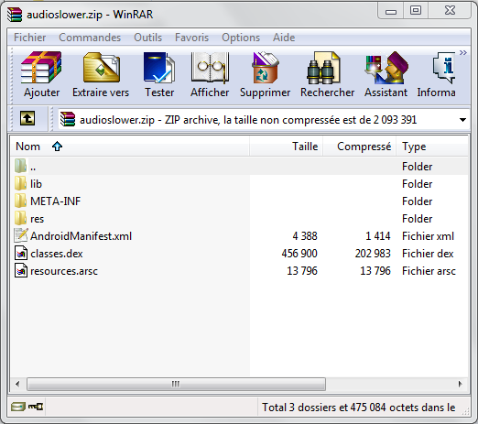

* transformation du fichier **.dex** en **.jar** grâce au programme dex2jar (cf : Références – dex2jar) ;
* le **.jar** généré contient alors tous les fichiers .class de l’application et il est désormais possible de les lire grâce à un utilitaire tel que JD-GUI (cf : Références – JD-GUI)  qui reconstruit les fichiers **.java** associés.

Interface une fois le projet ouvert avec JD-GUI

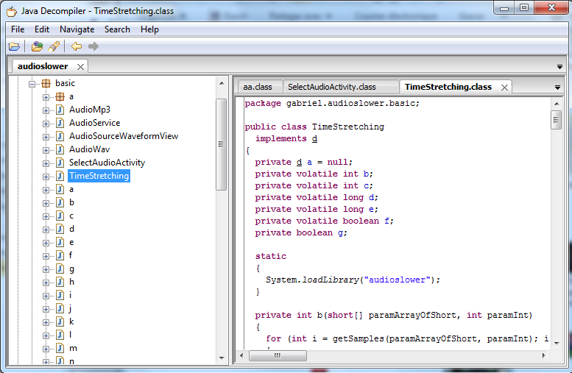

Malheureusement nous nous sommes retrouvés devant un code **obfuscated**, c’est-à-dire qu’il a été rendu illisible à l’œil humain par le développeur lui-même, empêchant ainsi toute analyse.

Après contact avec le développeur, celui-ci nous a conseillé d’abandonner l’idée d’implémenter cette fonction si nos connaissances en manipulation du son n’étaient pas assez importantes, tout en ajoutant que si nous décidions de persister il serait plus aisé de travailler en langage C [9] ou C++ [27], langages que personne dans notre groupe ne maîtrise assez. C’est donc avec regret que nous laissons de côté le time stretching.

# Lyrics : affichage des paroles

Il est difficile de résister à l’envie de fredonner quelques paroles lorsque l’on écoute ses chansons préférées mais, passer à l’étape supérieure, chanter, est souvent un pallier difficile à franchir pour plusieurs raisons, notamment l’ignorance des paroles. C’est pourquoi nous avons décidé d’inclure dans notre application cette fonctionnalité qui permettra aux amateurs et aux professionnels de profiter de leurs chansons au maximum.

## Fonctionnement

Après de nombreuses recherches sur la possibilité de streamer [28] les paroles d’une chanson, notre attention s’est portée sur le site LyricsWiki (cf : Références – LyricsWiki), projet collaboratif gratuit qui regroupe à l’heure actuelle les paroles de dizaine de milliers de chansons. LyricsWiki est aussi le seul site proposant une API [12] permettant d’interroger directement sa base de données sans avoir à payer un forfait ou quelconques autres frais.

Cette API est extrêmement facile d’utilisation :

1. Une requête contenant le nom de l’artiste, le nom de la chanson ou les deux est envoyée. Cette requête prend simplement la forme d’une URI [29], à laquelle on peut ajouter trois paramètres :
   * **artist** : pour le nom de l’artiste ;
   * **song** : pour le nom de la chanson ;
   * **fmt :** pour le format de retour avec au choix :
     + **text**: format texte classique sans aucun formatage ;
     + **html :** formatage dédié aux navigateurs web ;
     + **xml :** séparation en balise, requiert alors un « parser » pour récupérer les informations ;
     + **json :** envoi d’un objet JSON [29].
2. Une réponse est reçue contenant les informations relatives au résultat trouvé. Plusieurs cas sont alors à discerner :
   * la recherche porte uniquement sur un artiste, l’API retourne alors la liste des chansons disponibles pour cet artiste s’il existe ;
   * la recherche porte uniquement sur une chanson, l’API ne retourne que la documentation ;
   * la recherche porte sur un couple artiste/chanson : si la chanson existe, un échantillon des paroles est affiché ainsi qu’un lien pour en afficher la totalité, sinon une page d’erreur est renvoyée.

Exemples de requêtes et de réponses associées

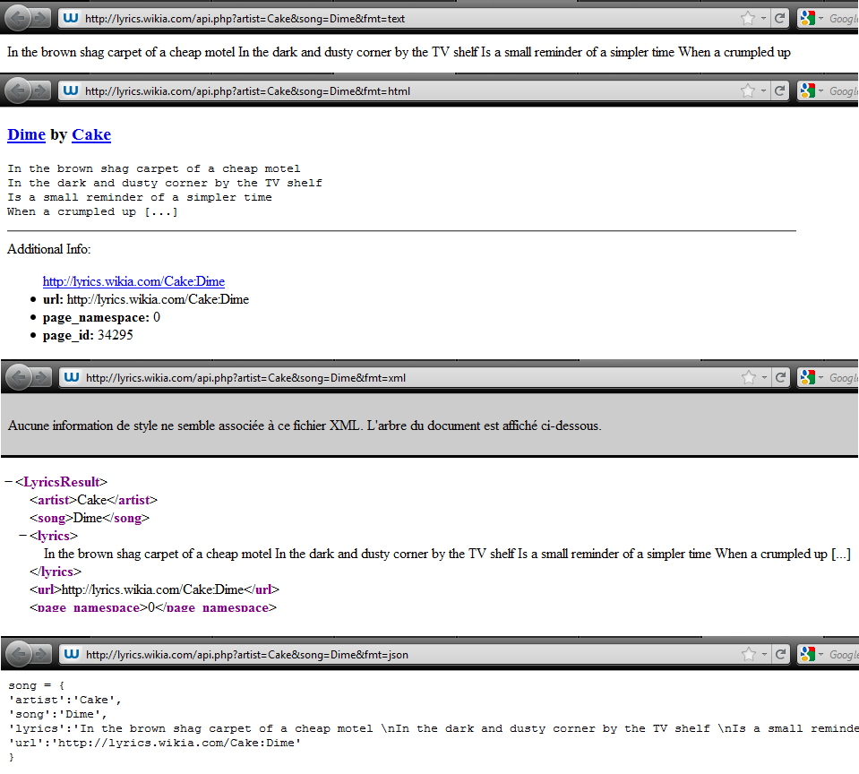

Le principal défaut de cette API est qu’elle n’affiche qu’une portion de la totalité des paroles (environ 1/7ème) à cause de problèmes de licences. En effet les principales maisons de disques qui règnent sur l’industrie ont interdit la publication des paroles en intégralité à travers des applications pour la principale raison que cela ne leur permettait pas d’avoir un total contrôle de l’utilisation de ces paroles.

La solution qui a alors été trouvée par les fondateurs de LyricsWiki est de proposer un échantillon des paroles accompagné d’un lien vers la page web contenant l’intégralité de celles-ci. Heureusement, à l’heure des smartphones en permanence connectés à Internet, cet obstacle a été relativement aisé à franchir, chose que nous aurions difficilement pu accomplir quelques années auparavant.

## Implémentation

### Partie graphique

La partie graphique est définie sous format XML [11] dans le fichier de configuration « main.xml ». Sachant que la quantité d’information à afficher allait être importante, nous avons opté pour contenir toutes les parties graphiques de cette fonctionnalité dans un **ScrollView**, une classe fille de **FrameLayout** permettant un défilement vertical de son contenu.

Cette **ScrollView** est composée de deux **TableLayout**, permettant ainsi d’organiser le contenu sous forme de lignes et de colonnes. Ces deux **TableLayout** alterneront entre l’était **Visible** et l’état **Invisible** selon la page à afficher :

* le premier **TableLayout** contient la **WebView,** une vue permettant l’affichage d’un navigateur web dans notre application sans ouvrir le navigateur par défaut du téléphone :
  + son état par défaut est invisible et il ne sera appelé que lorsque l’utilisateur décidera d’afficher les paroles sur le site de LyricsWiki ;
  + cette vue est accompagnée de deux icônes pour revenir à la recherche de paroles et quitter la fonctionnalité ;
* le second **TableLayout** est un peu plus fourni, il comporte :
  + une **TextView** où s’afficheront les paroles ;
  + un bouton permettant l’ouverture et l’affichage du premier **TableLayout** mentionné plus haut ;
  + la deuxième partie se compose des champs de recherche (Artiste et Chanson) avec le bouton lançant cette recherche.

### Partie exécutive

Au niveau du code Java [7], tout se passe dans la classe **AAP.java**.

Lorsque l’utilisateur appuie sur l’icône d’affichage des paroles, une première méthode est appelée, s’occupant principalement de changer l’état de visibilité des différentes pages de l’application. Elle s’occupe aussi d’initialiser les valeurs des champs de recherche à partir des informations fournies par la musique en cours de lecture, permettant ainsi une première recherche automatique.

Cette méthode passe ensuite la main à la méthode principale de la fonctionnalité : **setLyricsTextResult(String artist, String song, boolean estRetour)**.

L’artiste et le titre de la chanson sont logiquement passés en paramètre car c’est à partir de ces variables que sera construite l’url de la requête :

* on part de la partie fixe de l’url : **http://lyrics.wikia.com/api.php?**;
* on ajoute l’artiste si le champ n’est pas vide ;
* on ajoute le titre de la chanson si le champ n’est pas vide ;
* on doit maintenant choisir le format de réponse :
  + HTML [30] si seul le champ artiste a été entré par l’utilisateur : on transférera alors directement l’URI [26] à la **WebView** pour afficher l’ensemble des chansons de l’artiste, l’utilisateur pourra ensuite sélectionner le titre qu’il souhaite ;
  + XML sinon : ce format avec un formatage très facile d’utilisation nous permettra de récupérer les informations qui nous intéressent.

Dans le cas d’utilisation où le format de réponse est HTML, la méthode **openBrowser()** est appelée, rendant visible la **WebView** en lui faisant ouvrir l’URI de recherche de l’artiste.

Il est d’ailleurs nécessaire de décrire brièvement cette méthode :

* il faut activer manuellement la prise en compte du JavaScript [31] dans la **WebView** grâce à la méthode **.getSettings().setJavaScriptEnabled(true)** : le JavaScript est utilisé par LyricsWiki dans la zone d’affichage des paroles, rendant obligatoire son activation ;
* par défaut, cliquer sur un lien dans la **WebView** entrainera l’ouverture du navigateur web par défaut du téléphone, sortant ainsi du cadre de l’application, c’est pourquoi il est nécessaire de forcer l’ouverture d’un nouveau lien dans une **WebView** à l’aide de la méthode **.setWebViewClient(new WebViewClient())**.

Il est important de noter que pour pouvoir accéder à Internet via son application il est obligatoire d’ajouter une ligne d’autorisation dans le fichier **AndroidManifest.xml**:

|  |
| --- |
| <uses-permission android:name=*"android.permission.INTERNET"*/> |

Liste des chansons d'un artiste

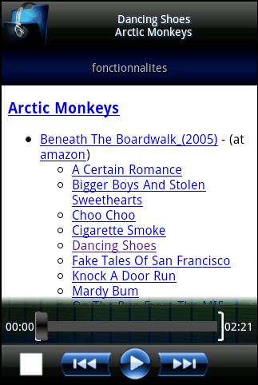

Dans l’autre cas on récupère les informations du fichier XML [11] de réponse grâce à un « parser ». Selon les informations récupérées, on affiche ou non le bouton ouvrant le navigateur web (appel de la méthode **openBrowser()** comme au-dessus).

Récupération des informations du fichier XML

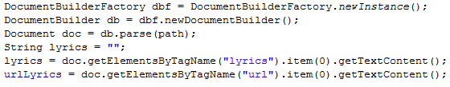

## Rendu visuel

Une fois le menu des fonctionnalités déroulé, il est possible de sélectionner l’icône en forme de bulle qui représente l’ouverture des paroles.

Icône « Lyrics » en surbrillance

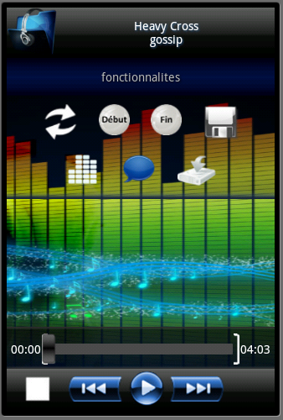

On arrive alors directement à la page de recherche. Dès le chargement de la page, les paroles seront recherchées pour la chanson et l’artiste en cours de lecture et, si des paroles sont trouvées, l’échantillon fourni par l’API [12] sera alors visible ainsi qu’un bouton permettant à l’utilisateur d’ouvrir le navigateur web directement sur la page des paroles en question.

|  |  |
| --- | --- |
| Arrivée sur la page d’affichage des paroles  screen5.PNG | Ouverture du navigateur web  screen6.PNG |
| Scrolling jusqu’à l’affichage des paroles dans le navigateur  screen7.PNG | Icônes permettant le retour à la recherche ou la fermeture de la fenêtre des paroles  screen8.PNG |

# Recorder

## Fonctionnement

Un « recorder » (enregistreur en français) est un appareil ou une application permettant d’enregistrer un signal audio ou vidéo. Dans notre application, le « recorder » servira exclusivement à une capture audio via le micro intégré dans tous les téléphones portables.

A l’instar de l’equalizer décrit plus haut, la bibliothèque Android fournit une classe contenant toutes les méthodes nécessaires à l’enregistrement : c’est classe est **android.media.MediaRecorder.**

Diagramme d'état d'un objet MediaRecorder

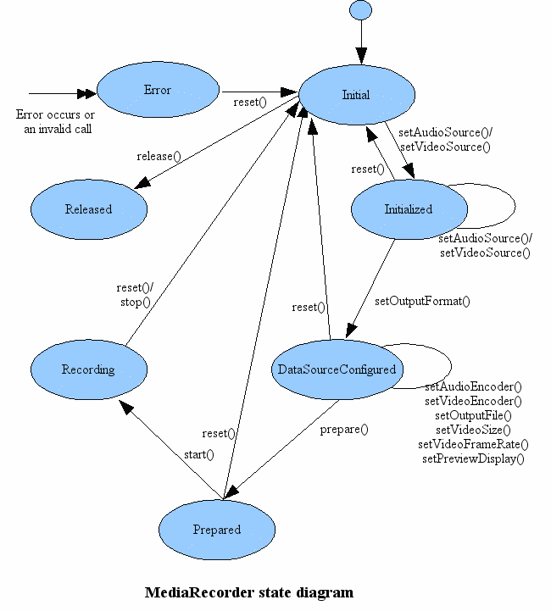

Son fonctionnement est relativement simple :

1. Il faut définir la source audio (le microphone du téléphone dans notre cas),
2. Il faut ensuite définir le format d’enregistrement (**.3gp** dans notre cas, on reviendra sur ce format dans le paragraphe suivant),
3. Et il faut enfin déterminer le chemin d’enregistrement.

## Le format .3gp

Le format **.3gp** est un conteneur audio et vidéo destiné aux téléphones mobiles de troisième génération (3G). C’est une version simplifiée du **MPEG-4**, un autre format vidéo.

En tant que conteneur, le fichier **3gp** contient le vrai format du fichier. Dans le cas d’un enregistrement tel que le nôtre il s’agit du **AMR-NB** (**Adaptive Multi-Rate Narrow-Band**) : un format de compression audio de faible qualité.

## Implémentation

Interface de la fonctionnalité

## 

Après une pression sur l’icône d’enregistrement correspondante dans le menu « fonctionnalités » l’écran ci-dessus apparait. Une fois le titre de l’enregistrement rentré par l’utilisateur (par défaut, le champ est initialisé à « *MyRecord* »), l’enregistrement débutera dès que le bouton en forme de micro sera pressé. Si un enregistrement du même nom existe déjà, celui en cours sera alors renommé automatiquement.

Conclusion

# Ce que le projet nous a apporté

Avec l'essor des smartphones, de plus en plus d'applications ont été créées. Début 2011, on en dénombrait plus de 200 000 pour Android. Ce type de développement, au cœur de l’actualité, nous a donc beaucoup intéressé. Ce projet nous a permis de découvrir les différents composants qui constituent une application Android. Il nous a également permis de découvrir le plugin ADT d'Eclipse, qui donne la possibilité de créer ce type d'application et le développement en Java selon les spécificités d’Android. Il a été motivant également de pouvoir visualiser et tester notre application directement sur appareil mobile, ce qui a rendu le projet plus concret.

Nous ne sommes pas habitués à utiliser le langage XML pour concevoir une application. Ce projet nous a apporté des bases solides dans le développement d’interface graphique en XML, cette expérience nous sera d’autant plus utile puisque le XML associé à la partie graphique est couramment utilisé de nos jours, notamment dans les applications orientées web.

Également, la recherche de documentation et d’exemples sur le web, en rapport avec les technologies et API utilisés, a été une part importante nécessaire pour mener à bien le projet.

Pour finir, quelques concepts concernant les signaux audio, tels que le time stretching ou encore l’equalizer, que nous n’avions jamais abordé à ce jour, sont venus agrémenter la plus-value pédagogique de ce projet.

# Les évolutions possibles

Ce projet a été bâti autour d’un besoin : à ce jour, aucun lecteur audio pour Android ne dispose de fonctionnalités telles que la lecture en boucle d’un morceau, la sauvegarde des paramètres d’une boucle de lecture, un equalizer ainsi que l’accès aux paroles d’une chanson, Bien évidemment, bon nombre d’application propose une ou deux de ces fonctionnalités, mais une seule réunissant le tout était, jusqu’à ce jour, inexistante.

Cependant, notre application pourrait être améliorée en proposant de nouvelles fonctionnalités et éléments graphiques. Voici donc une liste non exhaustive des améliorations auxquelles nous avons pensé afin d’agrémenter notre lecteur audio pour musiciens sous Android :

* la mise en place du time stretching ;
* accéder aux tablatures de la chanson en cours de lecture ;
* inclure une recherche de musique par mots clés ;
* ajouter un paramétrage des répertoires de stockage (musiques, sauvegarde de boucles de lecture) ;
* afficher la pochette des albums.

Glossaire

[1] Un téléphone Android est un téléphone dont le système d’exploitation est Android.

[2] Le système d’exploitation est l’ensemble de programmes central d’un appareil informatique servant d’interface entre le matériel et les logiciels applicatifs.

[3] Open source est une désignation s’appliquant aux logiciels dont la licence respecte des critères précisément établis par l’Open Source Initiative, organisation dévouée à la promotion du logiciel Open Source, à savoir la possibilité de libre redistribution, d’accès au code source et aux travaux dédiés.

[4] Appelé aussi téléphone intelligent ou ordiphone, le smartphone est un téléphone mobile disposant aussi des fonctions d’un assistant numérique personnel. Il peut aussi fournir les fonctionnalités d’agenda, de calendrier, de navigation Web, de consultation de courrier électronique, de messagerie instantanée, de GPS, etc.

[5] Un PDA (Personal Digital Assistant) est un appareil numérique portable servant d’agenda, de carnet d’adresses et de bloc-notes.

[6] Linux est un logiciel libre créé en 1991 par Linus Torvalds et développé sur Internet par des milliers d’informaticiens bénévoles ou salariés. C’est le noyau de nombreux système d’exploitation.

[7] Le langage Java est un langage de programmation informatique orienté objet, créé par James Gosling et Patrick Naughton, employés de Sun Microsystems, avec le soutien de Bill Joy, le cofondateur de Sun Microsystems en 1982. Il a été officiellement présenté le 23 Mai 2995 au SunWorld.

[8] JIT, just-in-time, est une technique de compilation dite compilation à la volée, ou encore traduction dynamique.

[9] Le C est un langage de programmation impératif conçu pour la programmation système. Inventé au début des années 1970 avec UNIX, un système d’exploitation multitâche et multiutilisateur créé en 1969, C est devenu un des langages les plus utilisés. D’ailleurs, de nombreux langages plus modernes comme C++, Java et PHP, reprennent des aspects du langage C.

[10] La licence Apache est une licence de logiciel libre et open source. Elle est décrite par l’Apache Software Foundation, une organisation à but non lucratif, qui l’applique à tous les logiciels qu’elle publie. Il existe plusieurs versions de cette licence (1.0, 1.1, 2.0).

[11] XML, eXtensible Markup Language, est un langage informatique de balisage générique. Cette syntaxe est dite extensible car elle permet de définir différents espaces de noms, c’est-à-dire des langages avec chacun leur vocabulaire et leur grammaire. Cette syntaxe est reconnaissable par son usage de chevrons (< >) encadrant les balises.

[12] Une API, Application Programming Interface, est une interface fournie par un programme informatique. Elle permet l’interaction des programmes les uns avec les autres, de manière analogue à une interface homme-machine. Du point de vu technique, une API est un ensemble de fonctions, procédures ou classes, mises à disposition par une bibliothèque logicielle, un système d’exploitation ou un service. La connaissance des API est indispensable à l’interopérabilité entre les composants logiciels.

[13] La licence BSD, Berkeley Software Distribution, est une licence libre utilisée pour la distribution de logiciels, permettant de récupérer tout ou une partie du logiciel, sans restriction, qu’il soit intégré dans un logiciel libre ou propriétaire.

[14] Une bibliothèque de programmes est un ensemble de fonctions utilitaires, regroupées et mises à disposition afin de pouvoir être utilisées sans avoir à les réécrire.

[15] Un plugin, ou plug-in, est un logiciel venant compléter un logiciel hôte dans le but de lui apporter de nouvelles fonctionnalités. Ile ne peuvent généralement pas fonctionner et sont mis au point par des personnes n’ayant pas nécessairement de relation avec les auteurs du logiciel principal.

[16] Une carte SD (Secure Digital) est une carte mémoire amovible de stockage de données numériques créée en janvier 2000 par une alliance formée par les industriels Panasonic, SanDisk et Toshiba. Elles sont essentiellement utilisées pour le stockage de fichiers dans les appareils photos numériques, les caméscopes numériques, les systèmes de navigation GPS, les consoles de jeux vidéo, les smartphones, etc.

[17] Un widget, ou composant d’interface graphique, est un élément de base d’une interface graphique avec lequel un utilisateur peut interagir. Ces composants sont généralement regroupés dans des boîtes à outils graphiques (appelés *toolkit* en anglais). Une fois assemblés par un développeur, ces composants forment une interface graphique complète. À noter, l’appellation *control* est connotée Microsoft, l’appellation *widget* étant utilisée dans tous les autres cas.

[18] La compilation est le travail réalisé par un compilateur. Un compilateur est un programme informatique qui traduit un langage, dit langage source, en un autre langage, appelé langage cible, généralement dans le but de créer un exécutable, un fichier contenant un programme et identifié en tant que tel par le système d’exploitation.

[19] PNG, Portable Network Graphics, est un format d’images numériques qui a été créé pour remplacer le format GIF.

[20] La norme JPEG est une norme qui définit le format d’enregistrement et l’algorithme de décodage pour une représentation numérique compressée d’une image fixe.

[21] Un émulateur est un programme, logiciel, permettant de substituer un élément de matériel informatique, tel qu’un terminal informatique, un ordinateur, une console de jeux vidéo ou encore un smartphone, par un logiciel. La définition du terme « émuler » est « chercher à imiter ».

[22] En programmation informatique, un framework, ou environnement de travail, est un kit de composants logiciels structurels servant à créer les fondations ainsi que les grandes lignes de tout ou partie d’un logiciel. En programmation orientée objet, un framework est typiquement composé de classes mères qui seront dérivées et étendues par héritage en fonction des besoins spécifiques à chaque logiciel utilisant le framework.

[23] Le CPL, Codage Prédictif Linéaire, est une méthode d’analyse/synthèse développée dans le cadre des techniques d’encodage, de transmission et de réception de la parole.

[24] La rétro-ingénierie, également appelée rétro-conception, ingénierie inversée ou ingénierie inverse, et reverse engineering en anglais, est l’activité qui consiste à étudier un objet, dans le domaine de la programmation orientée objet, pour en déterminer le fonctionnement interne ou la méthode de fabrication.

[25] aapt, Android Asset Packaging Tool, se trouve dans le dossier « /tools » du SDK d’Android. Cet outil permet de voir, créer et mettre à jour des archives se basant sur le format zip (zip, jar, apk). Il peut aussi compiler des ressources dans des fichiers binaires.

[26] Un URI, Uniform Resource Identifier, est une courte [chaîne de caractères](http://fr.wikipedia.org/wiki/Cha%C3%AEne_de_caract%C3%A8res) identifiant une ressource physique ou abstraite sur un réseau, et dont la [syntaxe](http://fr.wikipedia.org/wiki/Syntaxe) respecte une [norme](http://fr.wikipedia.org/wiki/Norme_industrielle) d'[Internet](http://fr.wikipedia.org/wiki/Internet) mise en place pour le [World Wide Web](http://fr.wikipedia.org/wiki/World_Wide_Web). La [norme](http://fr.wikipedia.org/wiki/Norme) était précédemment connue sous le terme UDI.

[27] Le C++ est un langage de programmation permettant la programmation sous de multiples paradigmes comme la programmation procédurale, la programmation orientée objet et la programmation générique. C++ est actuellement le 3e langage le plus utilisé au monde. Le langage C++ n'appartient à personne et par conséquent n'importe qui peut l'utiliser sans besoin d'une autorisation ou obligation de payer pour avoir le droit d'utilisation.

[28] Le streaming (de l'anglais stream qui signifie « courant »), lecture en continu, diffusion en flux, lecture en transit ou diffusion en mode continu, désigne un principe utilisé principalement pour l'envoi de contenu en « direct » (ou en léger différé).

[29] JSON (JavaScript Object Notation) est un format de données textuel, générique, dérivé de la notation des objets du langage ECMAScript. Il permet de représenter de l’information structurée. Créé par Douglas Crockford, il est décrit par la norme RFC 4627 de l’IETF, l’Internet Engineering Task Force, qui produit la plupart des nouveaux standards d'Internet.

[30] HTML, Hypertext Markup Language, est le format de données conçu pour représenter les pages web. C’est un langage de balisage qui permet d’écrire de l’hypertexte, d’où son nom.

[31] JavaScript est un langage de programmation de scripts principalement utilisé dans les pages web interactives mais aussi côté serveur.

Références

**Android Advanced Player**

https://sites.google.com/site/aapmiage

*Site officiel du projet AAP – Android Advanced Player.*

**Wikipédia**

http://fr.wikipedia.org

*Projet d’encyclopédie collective établie sur Internet, universelle et multilingue.*

**Android**

http://www.android.com

*Site de la société Android.*

**Android Developpers**

http://developer.android.com

*Site d’aide au développement pour téléphone Android.*

**Android France**

http://android-france.fr/category/tutoriel/

*Tutoriels sur le développement sous Android.*

**FrAndroid**

http://www.frandroid.com

*Communauté francophone autour d’Android.*

**Wiki français d’Android**

http://wiki.frandroid.com

*Wiki du site FrAndroid.*

**AndroidDevBlog**

http://android.cyrilmottier.com

*Blog francophone sur le développement Android.*

**Blog d’Igor Khrupin**

http://www.hrupin.com

*Blog personnel d’Igor Khrupin.*

**Equalizer**

http://www.189works.com/article-9543-1.html

*Site du projet de l’égaliseur utilisé dans AAP.*

**dex2jar**

http://code.google.com/p/dex2jar

*Repository du logiciel dex2jar, un outil de conversion de fichier .dex en fichier .class.*

**JD-GUI**

http://java.decompiler.free.fr

*Site du projet « Java decompiler ».*

**Time Stretching**

http://www.daimi.au.dk/~pmn/sound/timestretch/paper-071002A.doc

http://www.engr.uvic.ca/~kzhang/theproject1.html

http://my.fit.edu/~vkepuska/ece3551/The%20DSP%20Dimension/Tutorials

http://en.wikipedia.org/wiki/Audio\_timescale-pitch\_modification

http://www.dspdimension.com/admin/pitch-shifting-using-the-ft

**LyricsWiki**

http://lyrics.wikia.com

*Site wiki libre où tout le monde peut obtenir les paroles de ses chansons préférées.*